Модуль 6

КОМПРЕССОРЫ

Введение

Компрессор – машина для сжатия (компримирования) газа и подачи его потребителям по трубопроводным системам.
Выбор типа компрессора для применения в определенном технологическом процессе определяется рядом условий, основными из которых являются.
- Требуемая производительность компрессорного агрегата. Известно, что поршневые компрессоры по сравнению с центробежными имеют меньшую производительность и позволяют достигнуть высоких давлений нагнетания.
- Условия энергоснабжения в районе установки компрессора, в зависимости от которых выбирают тип его привода.
- Требуемый диапазон регулирования параметров компрессора, определяемый условиями технологического процесса. Более предпочтителен газомоторный привод и менее удобен электропривод.
- Монтажеспособность, сложность конструкции компрессора, объем вспомогательного хозяйства, параметры надежности и долговечности.
- Габаритные размеры и масса компрессорного агрегата.
Разнообразие технологических процессов, в которых применяют компрессорные машины, соответственно определяет различие в принципе их действия и конструктивном исполнении.
По принципу действия различают объемные (поршневые, винтовые, пластинчатые) и динамические компрессоры.
По типу привода компрессоры подразделены на:
– газомотокомпрессорные;
– злектроприводные;
– газотурбинные.

По развиваемой производительности компрессоры подразделены на
– малые производительностью до 0,015м³/с;
– средние производительностью от 0,015 до 1,5м³/с;
– крупные производительностью свыше 1,5м³/с.
По развиваемому давлению нагнетания компрессоры подразделены на следующие группы:
– низкого р_{н}=0,2-1,0 МПа;
–среднего р_{н}=1,0-10,0 МПа;
–высокого р_{н}=10,0-300,0 МПа.
По характеристике сжимаемого газа компрессоры могут быть воздушными и газовыми (для сжатия всех газов, за исключением кислорода).
По конструктивному исполнению различают компрессоры горизонтальные и вертикальные, угловые (с горизонтальными и вертикальными цилиндрами) и оппозитные (со встречным движением поршней).

- Схема изучения материала

№  п/п | Тема занятия | Тип занятия | Вид (форма) занятия | Количество часов
1. | Устройство и принцип действия центробежного компрессора. Основные параметры работы центробежного компрессора. Характеристики центробежных компрессоров. Пересчет безразмерных характеристик в приведенные для центробежных компрессоров. Устройство и принцип действия поршневого компрессора. Характеристики поршневого компрессора. | Изучение нового материала | Лекция | 2
2. | Характеристика сети трубопроводов. Работа центробежных компрессоров на сеть трубопроводов. Регулирование подачи центробежных компрессоров. Помпаж. Защита компрессоров от помпажа. | Изучение нового материала | Лекция | 2

2. Основы научно-теоретических знаний по модулю

2.1 Устройство и принцип действия центробежных компрессоров

Для компримирования природного газа на применяют центробежные компрессоры, имеющие одну или несколько ступеней сжатия. Компрессоры, имеющие более одной ступени сжатия, называются полнонапорными.

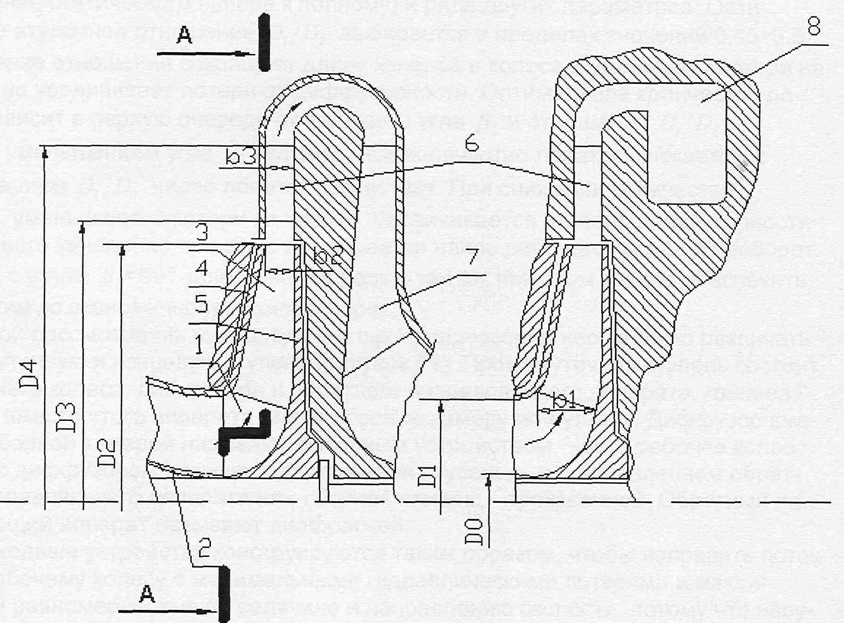
Рис. 6.1. Продольный разрез ступени центробежного компрессора:
а – начальная (промежуточная) ступень; б – концевая ступень; 1 – рабочее колесо; 2 – входное устройство; 3- лопатка рабочего колеса; 4 – покрывной диск рабочего колесо; 5 – основной диск рабочего колеса; 6 – лопаточный диффузор; 7 – обратный направляющий аппарат; 8 – сборная камера (улитка).

На рис. 6.1. приведена схема ступени центробежного компрессора, принцип работы которой заключается в следующем. Основным элементом компрессора является рабочее колесо, в котором потоку газа передается энергия приводного двигателя. Газ, пройдя входное устройство 2, поступает в каналы рабочего колеса 1, образованные лопатками 3 и стенками основного 5 и покрывающего 4 дисков. При вращении колес газ, находящийся между лопатками, вовлекается во вращение относительно оси колеса и под действием центробежных сил движется к его периферии. При этом происходит его частичное сжатие и увлечение кинетической энергии. После рабочего колеса газ поступает в диффузор 6, где за счет снижения скорости газа происходит преобразование кинетической энергии в потенциальную и дальнейшее повышение давления.
Определяющим геометрическим параметром рабочих колес является выходной угол β₂, в зависимости от величины которого они классифицируются на следующие типы:
- Насосный. β₂=15÷30⁰;
- Компрессорный. β₂=35÷55⁰;
- Колеса радиальными лопатками. β₂=90⁰.
Наиболее употребительными являются колеса с лопатками компрессорного типа. Эффективность рабочего колеса зависит от угла β₂ и степени реактивности (отношения статического напора к полному) и ряда других параметров. Оптимальное втулочное отношение D₁/D₂ выбирается в пределах значений 0,45÷0,57. увеличение отношения сокращает длину каналов в колесе и уменьшает потери на трение, но увеличивает потери от диффузорности. Оптимальное количество лопаток зависит в первую очередь от величины угла β₂, и отношения D₁/D₂.
С уменьшением угла β₂ оптимальное количество лопаток снижается, с возрастанием D₁/D₂ число лопаток возрастает. При снижении количество лопаток, уменьшаются потери на трение, увеличивается степень диффузорности лопаточного канала, но при этом уменьшается напор рабочего колеса и наоборот. Лопатки с углом β₂=90⁰ применяются редко, так как при этом трудно обеспечить необходимую экономичность компрессора.
При рассмотрении многоступенчатых компрессоров необходимо различать промежуточную и концевую ступени (рис. 6.1). Промежуточная ступень состоит из рабочего колеса, диффузора и обратного направляющего аппарата, концевая ступень вместо этого аппарата имеет сборную камеру или улитку. Диффузор вместе с камерой называют выходным устройством. Часто рабочее колесо вместе с диффузором называют двухзвенной ступенью, а с добавлением обратного направляющего аппарата или сборной камеры – трехзвенной. Обратный направляющий аппарат называют диафрагмой.
Входные устройства конструируются таким образом, чтобы направить поток газа к рабочему колесу с минимальными гидравлическими потерями и максимальной равномерностью по величине и направлению скорости, потому что нарушение этих ведет к падению напора и КПД, а при работе с малыми расходами приближает границу помпажа. Конструктивно этим условиям удовлетворяет осевой входной парубок, представляющий собой конфузор круглого поперечного сечения. Одновременно конфузор может служить элементом устройства для измерения расхода газа через компрессор.
Для уменьшения силового воздействия от трубопроводов обвязки КС на корпус компрессора подводящие и отводящие патрубки располагаются сбоку или соосно. Боковой подводящий патрубок требует организации перед рабочим колесом всасывающей камеры.
Вход в рабочее колесо бывает осевым и кольцевым. Осевой вход характерен для одноступенчатых компрессоров с консольным расположением рабочего колеса и позволяет получить высокую равномерность потока по радиусу. Кольцевой вход выполняется в межопорных роторах, иногда при этом используется входной направляющий аппарат.
Во входных устройствах могут применяться входные направляющие аппараты (ВНА), которые бывают сменными и регулируемыми. Задачей ВНА является изменение напора, создаваемого рабочим колесом, за счет прокрутки потока в направлении вращения колеса или против него (изменение составляющей скорости С_{1U}). Закрутка потока по направлению вращения рабочего колеса позволяет обеспечит режимы частичных нагрузок в электроприводных ГПА и одновальных ГТПА. В ГТУ со свободной силовой турбиной ВНА в компрессорах не применяются.
Наиболее важной частью выходного устройства, в которой кинематическая энергия потока после рабочего колеса преобразуется в потенциальную, является диффузор (рис. 6.2).
Наиболее простым являются безлопаточные диффузоры, характеризующиеся широкой зоной устойчивой работы и минимальных потерь, нечувствительностью к загрязненной среде, минимальным обратным воздействием на рабочее колесо. Недостатком безлопаточного диффузора является то, что при параллельных стенках необходимо иметь отношение D₄/D₂=2 для снижения абсолютной скорости потока, что ведет к увеличению радиальных размеров компрессора. При =13÷20° и C_{2r}/U₂ =0,20÷0,25 применяются лопаточные диффузоры. В газовых компрессорах преимущественно используют лопаточные диффузоры с однорядной решеткой, размещая их после небольшого участка безлопаточного диффузора с параллельными стенками. Это необходимо для снижения динамического воздействия лопаточного диффузора на рабочее колесо. Наиболее распространенными соотношениями являются D₃/D₂=1,10÷1,15 и D₄/D₂=1,45÷1,55.
Характеристики лопаточного диффузора и рабочего колеса должны быть согласованы между собой для обеспечения минимума потерь и обеспечения одинаковой границы срыва потока с них приблизительно при одном и том же режиме.
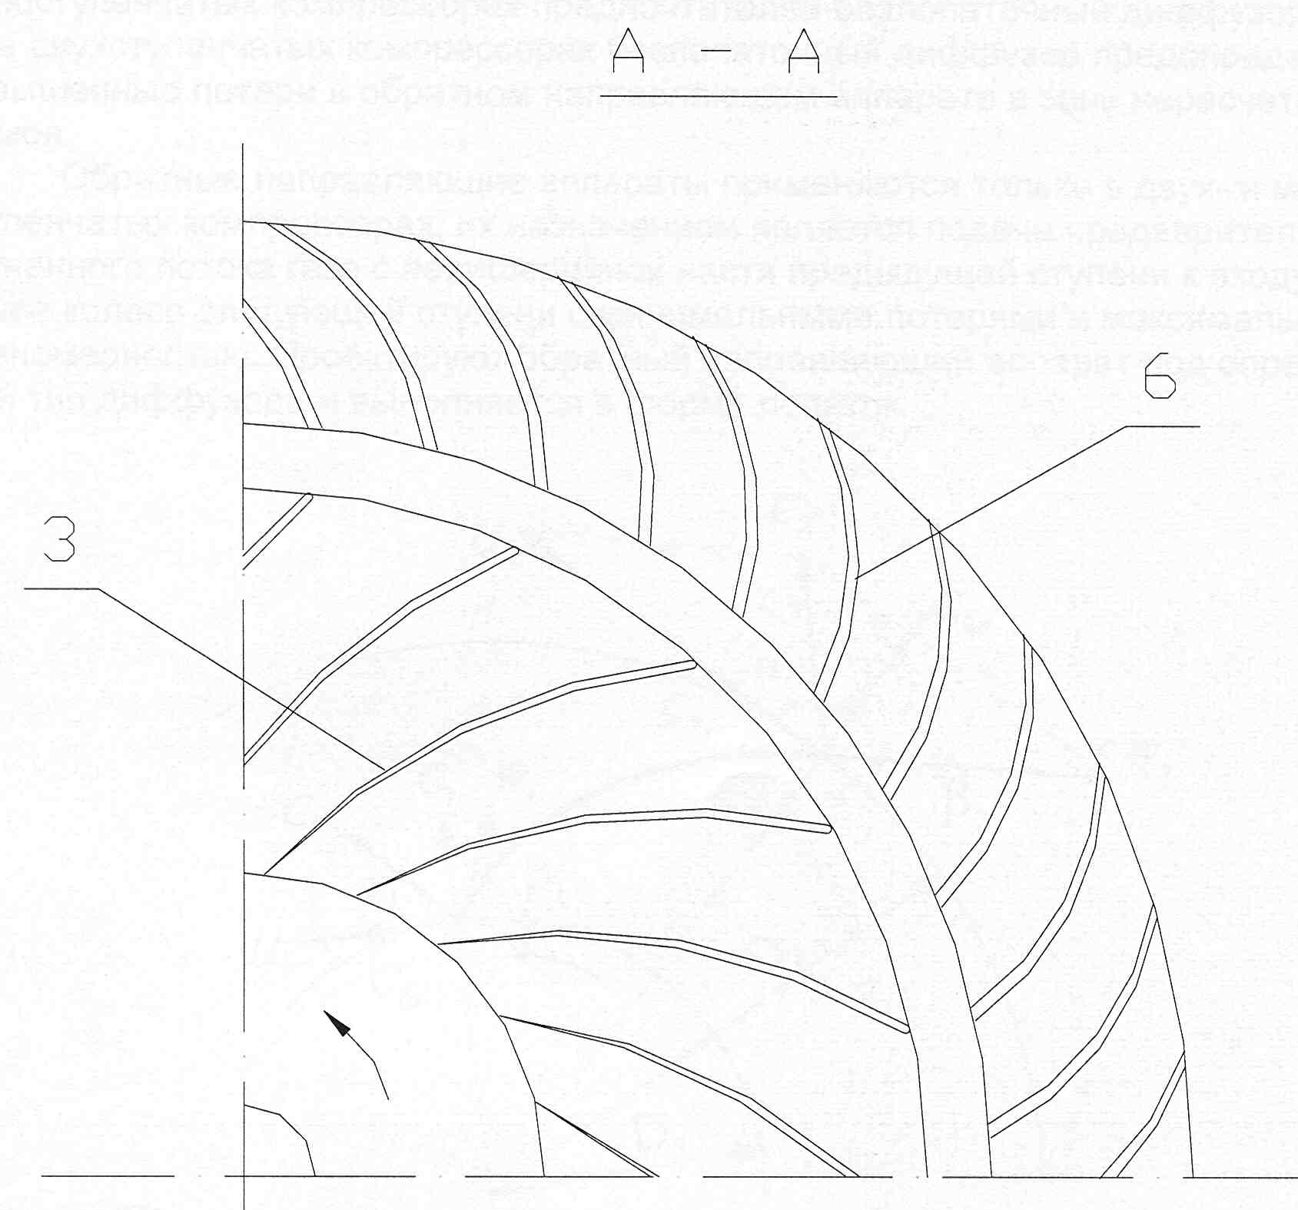
Рис. 6.2. Поперечный разрез рабочего колеса центробежного компрессора А-А (рис. 6.1)
Лопаточный диффузор обеспечивает более высокие показатели КПД и напора, чем безлопаточный диффузор, но в более узком диапазоне рабочих режимов. В одноступенчатых компрессорах предпочтителен безлопаточный диффузор, однако в двухступенчатых компрессорах безлопаточный диффузор предопределяет повышенные потери в обратном направляющем аппарате в зоне нерасчетных режимов.
Обратные направляющие аппараты применяются только в двух- и многоступенчатых компрессорах, их назначением является подача предварительно закрученного потока газа с периферийной части предыдущей ступени к входу в рабочее колесо следующей ступени с минимальными потерями и максимальной равномерностью.
В одноступенчатых компрессорах и последних ступенях многоступенчатых компрессоров за диффузором располагается сборная камера, которая выполнятся или в виде улитки (с переменной площадью поперечного сечения) или в виде кольцевой камеры постоянного сечения. Сборная камера соединяется с напорным патрубком компрессора с помощью выходного диффузора. Суммарные потери энергии в сборной камере и выходном диффузоре при безлопаточном диффузоре составляют 5-7%. Лопаточный диффузор обеспечивает несколько меньший уровень потерь в сборных камерах.

  - Основные параметры центробежных компрессоров

Применяемые в ГПА газовые компрессоры выполняются без специального воздушного или водяного охлаждения, поэтому потери, которые превращаются в тепло. В таких случаях процесс сжатия в компрессоре можно представить в виде некоторого политропического процесса с подводом тепла. В общем случае действительная линия сжатия может не совпадать с политропной, и ее условно можно рассматривать как политропу с переменным показателем m. На практике ее можно рассматривать как политропу с неким средним показателем m, определяемым по начальным и конечным параметрам газа, которые можно изменить.
Применяя методы термодинамики к процессу сжатия в компрессорах можно определить зависимость между параметрами компрессора, характеризующими его работу и которые можно штатными контролирующими приборами (состав газа, давление и температура на входе и выходе компрессора). На основании этих параметров можно рассчитать все важнейшие характеристики компрессора (напор, потребляемую мощность, производительность, КПД).
Важнейшей характеристикой является напор – удельная работа или энергия, приобретаемая газом и затрачиваемая компрессором при компримировании. Политропический напор – это энергия, которую может приобрести газ при условии, что процесс сжатия происходит по некоторому политропическому процессу и определяется следующей формулой:
$Н_{Р}=\frac{m}{m−1}⋅z_{H}⋅R⋅T_{H}⋅\left(ε^{\frac{m}{m−1}}−1\right)$ (6.6)
где, ε – степень повышения давления, $ε=\frac{P_{K}}{P_{H}}$;
Р_{Н}, Р_{К} – соответственно начальное и конечное давления, МПа;
R – газовая постоянная, кДж/кг·К;
Т_{Н} – температура газа на входе в компрессор, К;
m – средний показатель политропы процесса;
Z_{Н} – коэффициент сжимаемости газа по условиям всасывания.
Полный внутренний напор - энергия, которую затрачивает компрессор на компримирование газа (без учета механических потерь) – определяется следующей формулой:
$H_{i}=\frac{k}{k−1}⋅z_{H}⋅R⋅T_{H}⋅\left(ε^{\frac{m}{m−1}}−1\right)$кДж/кг (6.7)
где, k – показатель изотропны. Остальные параметры имеют те же обозначения, что и в формуле (6.6)
Величина внутреннего напора, согласно термодинамической теории компрессорных машин, равна разности энтальпий газа в начале и конце процесса сжатия, т.е.
Н_{i}=i₂-i₁=Δi, (6.8)
Можно ввести понятие КПД компрессора, приняв в качестве полезной работы политропический напор, а в качестве затраченной работы полный внутренний напор. Их отношение определяет понятие политропического КПД компрессора;
$η_{{}_{\text{ПОЛ}}}=\frac{Н_{Р}}{H_{i}}$ (6.9)
Данный КПД не является коэффициентом полезного действия в энергетическом смысле, т.к. для охлаждаемых машин невозможно выделить полезную работу. Однако по политропическому КПД можно судить о степени совершенства проточной части компрессора (без учета влияния утечек, потерь на трение дисков о газ, механических потерь в подшипниках).
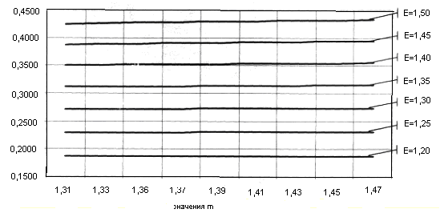
Рис. 6.3. Зависимость изменения значения комплекса $\frac{m}{m−1}⋅\left(ε^{\frac{m}{m−1}}−1\right)$ от изменения значения m и ε
Если подставить значения Н_{Р} и Н_{i} в формулу (6.9) и произвести преобразования то получим
$η_{{}_{\text{ПОЛ}}}=\frac{m}{m−1}⋅\frac{k−1}{k}$ (6.10)
КПД η_{ПОЛ} определяют по статическим параметрам без учета изменения кинетической энергии (С₁≈С₂).
Внутренняя мощность определяется по выражению:
$N_{i}=ρ_{{}_{H}}⋅Q⋅H_{i}g$,кВт (6.11)
где, ρ_{Н} – плотность газа на входе, кг/м³.
Эффективная мощность (мощность на муфте привода):
$N_{e}=\frac{N_{i}}{η_{{}_{M}}}$ (6.12)
где, η_{M} – механический КПД.
Определение политропического напора Н_{Р} по формуле (6.6) вносит малую погрешность в его значение, потому что погрешность в определении показателя политропы m слабо влияет на выражение $\frac{m}{m−1}⋅\left(ε^{\frac{m}{m−1}}−1\right)$ в зоне степени повышения давления ε=1,2-1,5 (см. рис 6.3.), а определение политропического напора Н_{i} по формуле (6.7) может иметь весьма существенную погрешность из-за точности определения показателя изоэнтропы k. Поэтому для точного определения Н_{i} пользуются определением разности энтальпий Δi, методы определения которой изложены в «Методические указаниях по проведению технологических расчетов при испытаниях газотурбинных газоперекачивающих агрегатов» (ВНИИГАЗ, Москва, 1999г.).

  - Характеристики центробежных нагнетателей

Работа компрессоров характеризуется определенной совокупностью технологических параметров, которая при равновесном режиме образует статическую характеристику компрессора. К этой совокупности параметров относятся давления и температуры газа на входе и выходе компрессора. Объемная или массовая производительность, потребляемая мощность, КПД. Обычно характеристики изображают в виде графиков, которые характеризуют не только расчетный режим работы компрессоров, но и всю совокупность технологических параметров при переменных режимах работы.
Определенные опытным путем характеристики позволяют судить о соответствии расчетных и действительных параметров работы и степени совершенства компрессора. Построение характеристик осуществляется по определенным методикам. При снятии характеристик на испытательном стенде можно осуществить прямое изменение мощности на валу компрессора и можно измерить производительность (объемную или массовую) с помощью измерительных устройств. Способ представления характеристик выбирают из условия минимума числа операций по их пересчету при отклонении параметров работы компрессора от номинальных значений.
Проведенный комплекс измерений параметров при испытаниях компрессора позволяет непосредственно построить зависимости ε=ε(Q,n) и η_{ПОЛ}=η_{ПОЛ}(Q,n) которые имеют наиболее простой вид и, располагая которыми, можно определить все параметры, характеризующие работу компрессора (давление выхода, коммерческую производительность, потребляемую мощность и др.).
Обычно характеристики изображаются в виде графиков, типичный вид которых изображен на рис. 6.4.
На рисунке изображены зависимости степени повышения давления ε и политропического КПД η_{ПОЛ} от объемной производительности Q при различных частотах вращения n. Из графиков видно, что максимальный КПД достигается при определенном значении производительности, величина которой возрастает при возрастании частоты вращения.
Зона возможных режимов работы компрессора ограничена линиями изодром (линиями постоянной скорости вращения ротора компрессора n=const) ac и bd, а так же линиями ab и cd. Изодрома bd ограничивает максимальную частоту вращения исходя из условий динамической устойчивости привода. Линия cd определяет границу неэффективной работы компрессора. Особое значение имеет линия ab, отделяющая зону эффективной работы компрессора от зоны неустойчивой работы и называемой границей помпажа. Работы компрессора левее границы помпажа характеризуется большими пульсациями газа, вызывающими чрезмерное возрастание напряжений в деталях ротора и подшипников, что может привести к тяжелым авариям. Поэтому работа компрессора в области помпажа недопустима даже кратковременно. Линия границы помпажа для каждой частоты вращения определяется значением производительности, левее которой находится зона неустойчивой работы, при этом, чем выше частота вращения, тем выше граничное значение производительности.
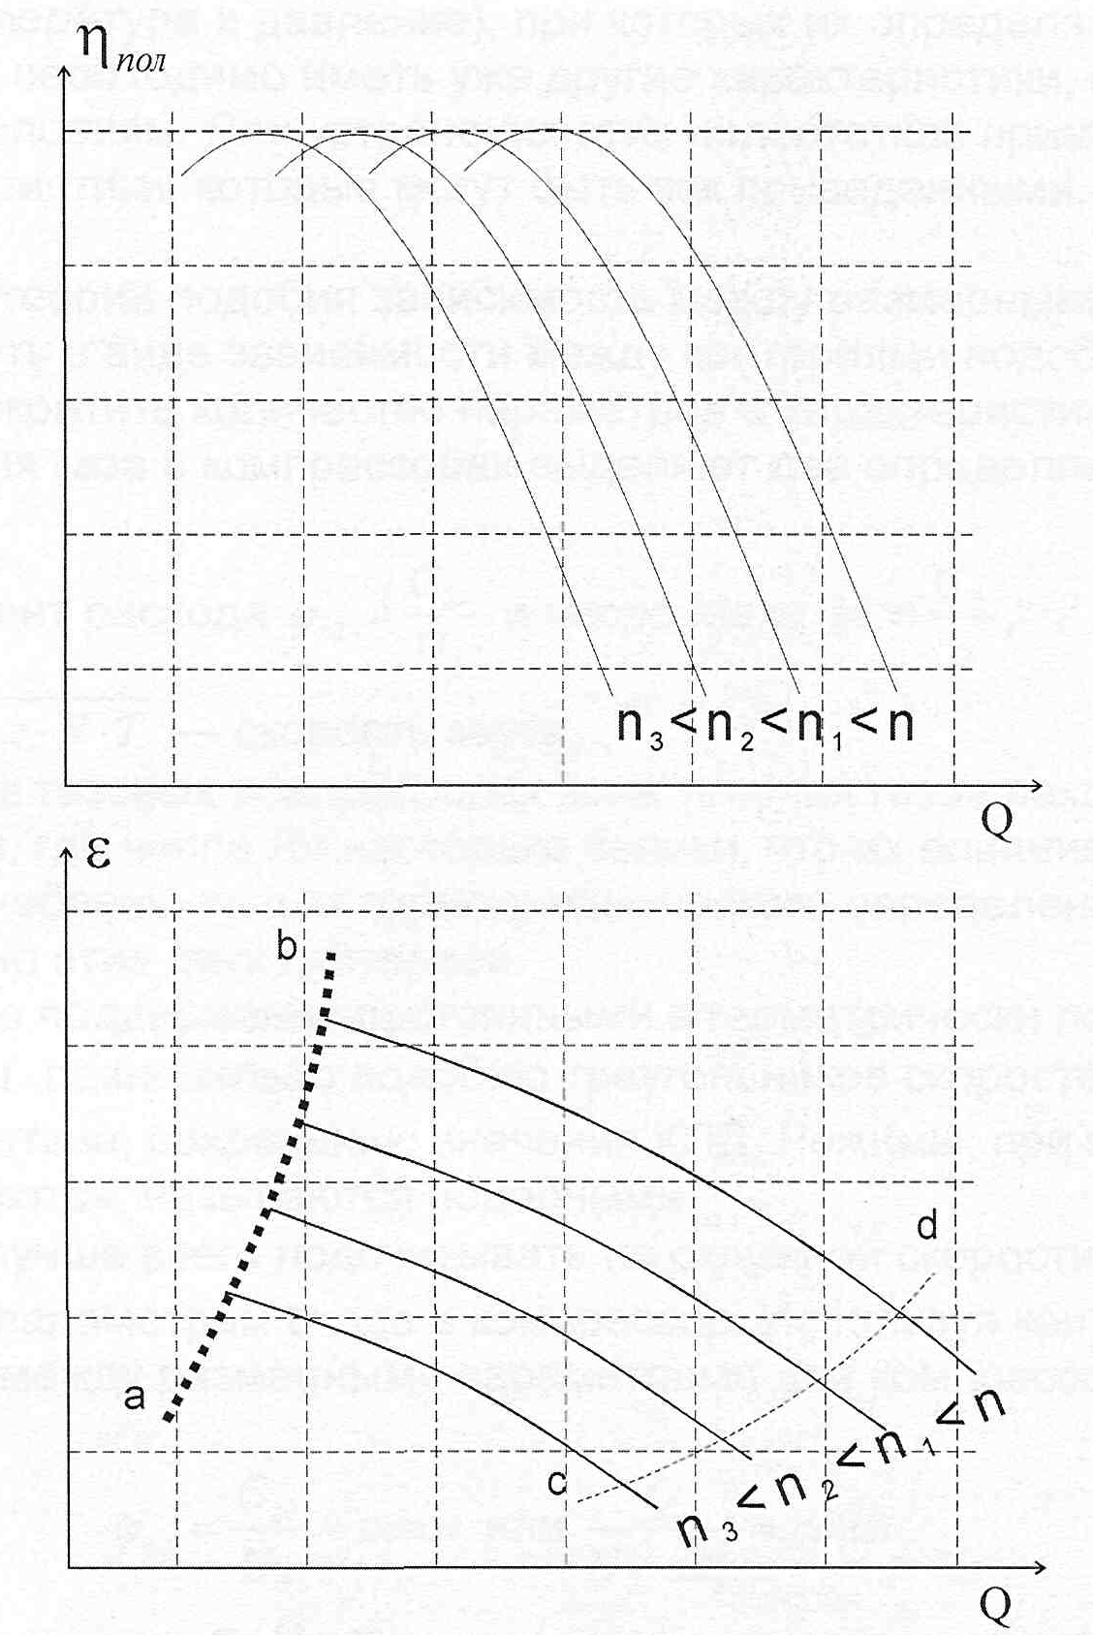
Рис. 6.4. Типичные характеристики центробежного компрессора

Изображенные характеристики носят название нормальных, но они обладают существенным недостатком, т.к. они справедливы только для тех условий (состав газа, температура и давление), при которых их определяли. При изменении этих условий необходимо иметь уже другие характеристики, соответствующие изменившимся условиям. Для устранения этих недостатков применяют универсальные характеристики, которые могут быть как приведенными, так и безразмерными.
На основе теории подобия зависимость между размерными параметрами можно сократить количество параметров в характеристиках. При изучении процессов течения газа в компрессорах выделяют два определяющих критерия подобия:

Коэффициент расхода
$ϕ_{r2}=\frac{C_{2r}}{U_{2}}$ (6.13)
Число Маха
$M=\frac{U_{2}}{a}$ (6.14)
где, $a=\sqrt{k⋅z⋅R⋅T}$- скорость звука.
Поскольку в газовых компрессорах зона течения газов находятся в области автомодельности, где числа Re настолько велики, что их влияние на характеристики можно пренебречь, то для термодинамического определения процессов сжатия достаточно этих двух критериев.
Требование поддержания постоянными в геометрически подобных машинах критериев φ_{r2} и М равносильно подобию треугольников скоростей в проточной части и, как следствие, сохранению значения КПД. Режимы, при которых эти требования выполняются, называются подобными.
Число М лучше всего подсчитывать по окружной скорости U₂, а скорость звука относить к параметрам входа в компрессор. Используя критерии подобия, установим связь между размерными параметрами для компрессоров одного размера:
$$ϕ_{r2}=\frac{C_{2r}}{U_{2}}=\text{const}$$
или
$$\frac{Q}{U_{2}⋅D_{2}^{2}}=\text{const}$$
Учитывая, что $U_{2}=\frac{π⋅D_{2}⋅n}{\text{60}}$ можно установить зависимость между объемной производительностью Q частотой вращения:
$$\frac{Q}{n}=\frac{Q_{n}}{n_{n}}$$
Используя критерий М=const, можно установить зависимость, используя выражение:
$M_{2}=\frac{U_{2}}{a}=\frac{U_{2\text{ПР}}}{а_{\text{ПР}}}$ (6.15)
$\frac{U_{2}}{a}=\frac{U_{2\text{ПР}}}{a_{\text{ПР}}}=\frac{\sqrt{k⋅z⋅R⋅T}}{\sqrt{k⋅z_{\text{ПР}}⋅R_{\text{ПР}}⋅T_{\text{ПР}}}}=\frac{\sqrt{z_{H}⋅R⋅T_{H}}}{\sqrt{z_{\text{ПР}}⋅R_{\text{ПР}}\left[T_{\text{ПР}}\right]}}$ (6.16)
Учитывая, что U₂ пропорционально n для одного и того же агрегата, окончательно получаем приведенную частоту вращения:
$n_{\text{ПР}}=n⋅\sqrt{\frac{z_{\text{ПР}}⋅R_{\text{ПР}}{\left[T_{H}\right]}_{\text{ПР}}}{z⋅R⋅T_{H}}}$ (6.17)
Иногда вводятся относительные приведенные обороты, относя их к номинальным n_{H}:
${\left[\frac{n_{\text{ПР}}}{n_{H}}\right]}_{\text{ПР}}=\frac{n}{n_{Н}}⋅\sqrt{\frac{z_{\text{ПР}}⋅R_{\text{ПР}}⋅{\left[T_{H}\right]}_{\text{ПР}}}{z⋅R⋅T_{H}}}$ (6.18)
Из последнего выражения следует, что значение ${\left[\frac{n_{\text{ПР}}}{n_{Н}}\right]}_{\text{ПР}}=1$ тоже может служить критерием подобия.
Комплексы $\frac{H_{Р}}{U_{2}^{2}}$и $\frac{Q}{U_{2}d_{2}^{2}}$ одинаковы у всех геометрически подобных машин при условии подобия режимов работы. Следовательно, если построить зависимости $\frac{H_{P}}{U_{2}^{2}}=f\left(\frac{Q}{U_{2}⋅d_{2}^{2}}\right)$, то они окажутся одинаковыми для всех подобных машин, т.е. используя эти соотношения можно все характеристики свести к одной безразмерной характеристике.
На практике при построении безразмерных характеристик вводят вместо комплекса $\frac{Q}{U_{2}⋅d_{2}^{2}}$ комплекс$ϕ_{0}=\frac{4Q}{U_{2}⋅d_{2}^{2}}$, называемый условным коэффициентом расхода. Введя вместо комплекса $\frac{H_{P}}{U_{2}^{2}}$ комплекс $\frac{\text{1000}⋅H_{P}}{U_{2}^{2}}$ и обозначив его$ψ_{{}_{\text{ПОЛ}}}$, называемым коэффициентом политропического напора, можно построить зависимость $ψ_{{}_{\text{ПОЛ}}}=f_{1}\left(ϕ_{0}\right)$, которая будет изображаться кривой. Зависимость политропического КПД $η_{{}_{\text{ПОЛ}}}=f_{2}\left(ϕ_{0}\right)$, также будет изображаться одной кривой. Типичный вид таких характеристик изображен на рис. 6.5.

η_{ПОЛ}
φ₀
Ψ_{ПОЛ}
φ₀
Рис. 6.6. Типичный вид безразмерных характеристик центробежного компрессора

Характеристики компрессоров более удобно изображать в приведенных координатах, которые, как и безразмерные, не зависят от начальных параметров газа. Такие характеристики являются размерными и поэтому более удобны в практике инженерных расчетов. Приведенные характеристики пропорциональны соответствующим безразмерным характеристикам и при соответствующем выборе масштабов совпадают.
ВНИИГАЗом для всех типов центробежных компрессоров, используемых для перекачки газа, разработаны приведенные характеристики, учитывающие химический состав газа с газовой постоянной R, коэффициент сжимаемости z и начальную температуру Т_{Н}. Они представляют собой зависимости приведенной степени повышения давления ε_{ПР}, политропического КПД η_{ПОЛ}, приведенной относительно внутренней мощности ${\left[\frac{N_{i}}{ρ_{Н}}\right]}_{\text{ПР}}$ от Q. Параметрами приведения выбраны определенные стандартные значения Т_{Н}, R и Z, например [Т_{Н}]=293 K; Z_{ПР}=0,91; R_{ПР}=510 кДж/кг∙К, но возможны их другие значения.
Используя критерии подобия, определим следующие соотношения
$$Q_{\text{ПР}}=Q\frac{n_{n}}{n}$$
$${\left[T_{i}\right]}_{\text{ПР}}=H_{i}{\left(\frac{n_{n}}{n}\right)}^{2}$$
и приведенная внутренняя мощность
$${\left[\frac{N_{i}}{ρ_{n}}\right]}_{\text{ПР}}=Q_{\text{ПР}}⋅{\left[H_{i}\right]}_{\text{ПР}}=Q⋅\frac{n}{n}⋅H_{i}⋅{\left(\frac{n_{H}}{n}\right)}^{2}=Q⋅H_{i}⋅{\left(\frac{n_{H}}{n}\right)}^{3}=\frac{N_{i}}{ρ_{H}}{\left(\frac{n_{0}}{n}\right)}^{3}$$
Значению относительных приведенных оборотов ${\left[\frac{n}{n_{H}}\right]}_{\text{ПР}}=1$ будет соответствовать значение приведенной степени повышения давления ε_{ПР}.

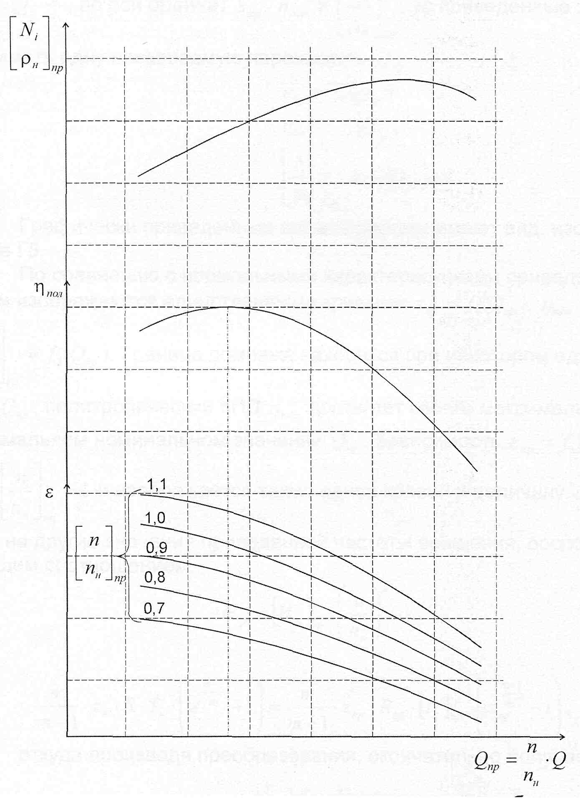
Рис. 6.7. Приведенные характеристики центробежного компрессора

Если ввести преобразование координат, отложив по оси абсцисс значения $Q_{\text{ПР}}=Q\frac{n_{n}}{n}$по оси ординат ε_{ПР}, η_{ПОЛ} и ${\left[\frac{N_{i}}{ρ_{n}}\right]}_{\text{ПР}}$, то приведенные характеристики будут иметь одну независимую переменную Q_{ПР}.
$$ε_{\text{ПР}}=f_{1}\left(Q_{\text{ПР}}\right)$$
$$η_{\text{ПОЛ}}=f_{2}\left(Q_{\text{ПР}}\right)$$
$${\left[\frac{N_{i}}{ρ_{n}}\right]}_{\text{ПР}}=f_{3}\left(Q_{\text{ПР}}\right)$$
Графически приведенные характеристики имеют вид, изображенный на рис. 6.7.
По сравнению с натуральными характеристиками приведенные характеристики изображаются единственными кривыми $ε_{\text{ПР}}=f_{1}\left(Q_{\text{ПР}}\right)$, $η_{\text{ПОЛ}}=f_{2}\left(Q_{\text{ПР}}\right)$, ${\left[\frac{N_{i}}{ρ_{n}}\right]}_{\text{ПР}}=f_{3}\left(Q_{\text{ПР}}\right)$.
Граница помпажа находится при некотором единственном значении Q_{ПР}, политропический КПД η_{ПОЛ} достигает своего максимального значения при оптимальном номинальном значении Q_{ПР} зависимость $ε_{\text{ПР}}=f_{1}\left(Q_{\text{ПР}}\right)$ получается при ${\left[\frac{n}{n_{H}}\right]}_{\text{ПР}}=1$и изображается также одной кривой и величину ε_{ПР} можно пересчитать на другие значения приведенной частоты вращения, воспользовавшись следующим соотношением:
$$H_{P}={\left[H_{P}\right]}_{\text{ПР}}⋅{\left(\frac{n}{n_{H}}\right)}^{2}$$
или
$$\frac{m}{m−1}⋅z_{Н}⋅R⋅T_{H}⋅\left(ε^{\frac{m−1}{m}}−1\right)=\frac{m}{m−1}⋅z_{\text{ПР}}⋅R_{\text{ПР}}⋅{\left[T_{H}\right]}_{\text{ПР}}⋅\left(ε_{\text{ПР}}^{\frac{m−1}{m}}−1\right)$$
откуда производя преобразования, окончательно получаем:
$ε={\left[1+{\left[\frac{n}{n_{n}}\right]}_{\text{ПР}}^{2}⋅\left(ε_{\text{ПР}}^{\frac{m−1}{m}}−1\right)\right]}^{\frac{m}{m−1}}$ (6.19)
На рис. 6.7 изображено семейство характеристик ε=f(Q_{ПР}), расcчитаных по формуле (6.19) при различных значениях приведенных относительных оборотов ${\left[\frac{n}{n_{H}}\right]}_{\text{ПР}}$. Аналогичным образом могут быть построены характеристики в зависимости от коммерческой производительности при допущении постоянного давления на входе или на выходе компрессора.

  - Устройство и принцип действия поршневого компрессора

Для малорасходных газопроводов и компрессорных станций ПХГ как правило применяют ГПА с поршневыми компрессорами с приводом от двигателей внутреннего сгорания, топливом для которых служит транспортируемый (закачиваемый) газ. Такие ГПА называются газомотокомпрессорами. Они являются сравнительно тихоходными машинами с частотой вращения n=300÷375 об/мин, достоинством которых является возможность получения большой степени сжатия и изменения внешних характеристик, а недостатком малая единичная мощность и производительность, большая металлоемкость. Чаще всего компрессоры выполняют одноступенчатыми, с цилиндрами двойного действия, чем достигается уменьшение габаритов компрессора.
Рассмотрим схему компрессора и его индикаторную диаграмму (теоретическую).
На рис. 6.8 представлена теоретическая индикаторная диаграмма с величиной вредного пространства компрессора V₀. кривая 2-3 – политропа, которая изображает процесс сжатия газа. Кривая 4-1 – политропа, которая изображает процесс расширения газа. Две изобары 1-2 и 3-4 изображают соответственно процессы всасывания газа в компрессор и выталкивания газа из компрессора.

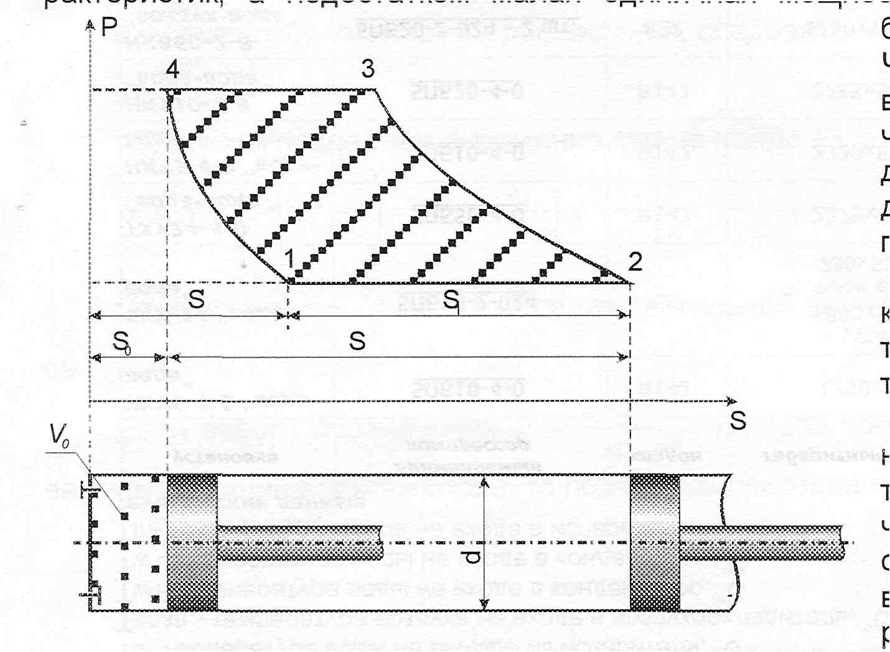
Рис. 6.8. Принципиальная схема и индикаторная диаграмма (теоретическая)
поршневого компрессора.
Удельная работа, затрачиваемая на сжатие газа за один оборот компрессора
$А_{i}=\int_{P_{1}}^{P_{2}}{υ⋅\text{dp}≈F_{\text{1234}}}$ (6.26)
где F₁₂₃₄ – площадь индикаторной диаграммы.
Влияние вредного пространства приводит к тому, что ход поршня S₁, соответствующий процессу всасывания, становиться меньше общего хода поршня S, что сказывается на уменьшении производительности компрессора.
Производительность поршневого компрессора зависит от его геометрических размеров и частоты вращения. Режим работы компрессора (степень повышения давления) оказывает весьма малое влияние на производительность.
Объем газа, подаваемый из полости цилиндра за один оборот
$υ_{T}=\frac{{πd}^{2}}{4}⋅S_{1}$ (6.27)
где, d – диаметр поршня;
а S₁=S+S₀-S;
Отрезок S₀ соответствует величине объема вредного пространства v₀
$υ_{0}=\frac{{πd}^{2}}{4}⋅S_{0}$ (6.28)
Согласно уравнению, политропа расширения
$\frac{υ_{1}}{υ_{4}}={\left(\frac{P_{1}}{P_{4}}\right)}^{\frac{1}{n}}=ε^{\frac{1}{n}}$ (6.29)
где, $\begin{matrix}υ_{1}=\frac{{πd}^{2}}{4}⋅S\text{';} & υ_{4}=\frac{{πd}^{2}}{4}\end{matrix}⋅S_{0}$
n – показатель политропы расширения, следовательно,
$$S'=S_{0}⋅ε^{\frac{1}{4}}$$
Используя последнее выражение можно найти
$S_{1}=S−S_{0}⋅\left(ε^{\frac{1}{n}}−1\right)=S\left[1−\frac{S_{0}}{S}⋅\left(ε^{\frac{1}{n}}−1\right)\right]$ (6.30)
Отношение $σ=\frac{S_{0}}{S}$называется относительной величиной вредного пространства.
Если ввести обозначение, $υ=\frac{{πd}^{2}}{4}⋅S$ которое соответствует объему, описываемому поршнем компрессора, то подача компрессора за один оборот составит:
$υ_{T}=υ⋅\left[1−σ\left(ε^{\frac{1}{n}}−1\right)\right]=λ_{T}⋅υ$ (6.31)
где величина $λ_{T}=1−σ⋅\left(ε^{\frac{1}{n}}−1\right)$ называется теоретическим коэффициентом подачи. Согласно этой формуле теоретический коэффициент подачи λ_{Т} уменьшается с ростом относительной величины вредного пространства σ и степени повышения давления.
Для компрессора при числе рабочих полостей i и частоте вращения n об/мин теоретическая производительность (соответствующей объему v_{T}) составит:
$V_{T}=ξ⋅i⋅υ_{T}⋅n$ (6.32)
где. ξ – коэффициент, учитывающий уменьшение объема полости цилиндра за счет наличия штока для компрессоров двойного действия.
Действительная производительность компрессора меньше теоретической вследствие наличия утечек газа через уплотнения поршня и теплообмена между стенками цилиндра и газом, поступающим в цилиндр, и учитывается соответствующим коэффициентом.
На все применяемые ГМК имеются соответствующие заводские характеристики, по которым можно рассчитать все необходимые для эксплуатации параметры, в первую очередь производительность и потребляемую мощность.
Наиболее употребительными способами регулирования режимов работы ГПА с поршневыми компрессорами, кроме изменения количества ГПА, находящихся в работе, являются: изменение частоты вращения двигателей, включение дополнительных объемов (карманов) для регулирования величины вредного пространства (изменение коэффициента подачи). Регулирование производительности путем дросселирования на входе является наименее экономичным способом и применяется очень редко.

  - Характеристики поршневого компрессора

Работу, затрачиваемую на сжатие газа при теоретическом чикле одноступенчатого поршневого насоса компрессора. Можно определить по площади фигуры, ограниченной линиями 1-2-3-4-1 (см рис 6.9), причем она будет минимальной при изометрическом процессе сжатия (площадь 1-2-3-4-1) и максимальной при адиабатическом (площадь 1-2-3"-4-1). В реальном процессе сжатия (политропное сжатие) с отводом тепла (площадь 1-2’-3-4-1) будет иметь:
L_{ИЗ}<L_{ПОЛ}<L_{АД}, (6.33)
где, L_{ИЗ}, L_{ПОЛ}, L_{АД}, - работа соответственно при изотермическом, политропическом и адиабатическом процессах.

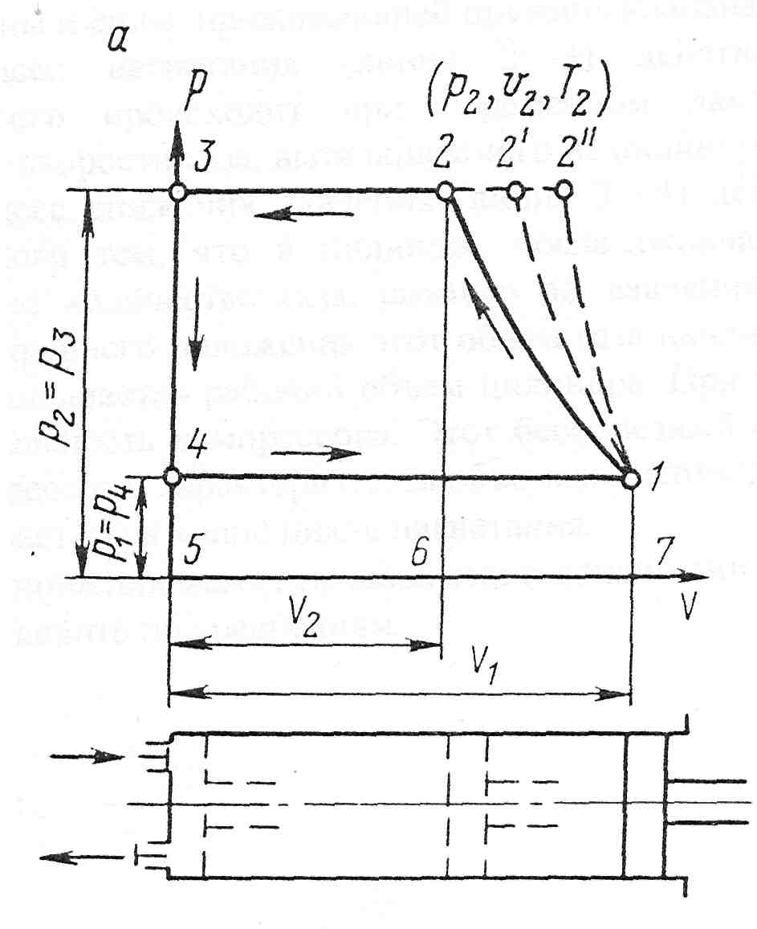
Рис. 6.9. Диаграмма циклов одноступенчатого компрессора.

Приведем аналитические выражения для удельной работы l цикла сжатия 1кг газа при различных термодинамических процессах:
- для изотермического процесса
$l_{\text{из}}=p_{1}⋅v_{1}⋅\text{ln}ε$ (6.34)
- для адиабатического процесса
$l_{\text{ад}}=\frac{k}{k−1}p_{1}v_{1}\left(ε^{\frac{k−1}{k}}−1\right)$ (6.35)
- для политропического процесса
$l_{\text{пол}}=\frac{n}{n−1}p_{1}v_{1}\left(ε^{\frac{n−1}{n}}−1\right)$ (6.36)
где, p₁ – давление газа в начале цикла сжатия;
v₁ – удельный объем газа в начале цикла сжатия;
ε – степень сжатия;
k – показатель адиабаты;
n – показатель политропы.
Сравнение удельных работ, затрачиваемых на сжатие газа при различных термодинамических процессах сжатия, показывает, что наиболее экономичен изотермический процесс сжатия, менее экономичный политропический с отводом тепла (n<k) и самый неэкономичный – адиабатический.
Один из путей повышения экономичности процесса сжатия – приближение его к изотермическому циклу, что можно достигнуть при многоступенчатом сжатии, когда этот процесс осуществляется в несколько этапов с промежуточным охлаждением газа до температуры, равной его температуре при всасывании на первой ступени. Выигрыш в работе в процессе двухступенчатого сжатия по сравнению с одноступенчатым в теоретическом цикле характеризуется площадью фигуры АВ22` на рис 6.10.
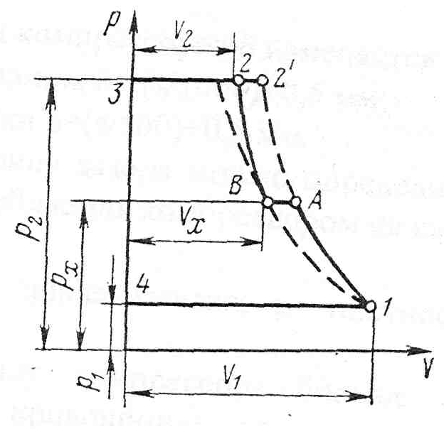
Рис. 9.10. Диаграмма рабочего цикла теоретического двухступенчатого компрессора

Работу сжатия в действительном цикле поршневого компрессора можно определить по индикаторной диаграмме (рис 6.11), форма которой характеризует условия протекания рабочего цикла компрессора (пунктирными линиями показана форма индикаторной диаграммы при нормальном режиме, сплошными – действительной диаграммы в случаях различных неисправностей), Кроме того, по этой диаграмме можно установить неисправности при работе компрессора, например:
- объем «вредного» пространства компрессорного цилиндра превышает объем, указанный в паспорте (6.11.2);
- неисправность в нагнетательном клапане, вследствие чего происходят обратные перетоки газа в компрессорный цилиндр из нагнетательного трубопровода (рис 6.11.3);
- повышенное сопротивление нагнетательных и всасывающих трубопроводов или клапанов (рис 6.11.5);
- заедание пластин нагнетательного клапана (рис. 6.11.4);
- заедание пластин всасывающего клапана (рис 6.11.6);
- неправильный подбор пружины клапанов (рис 6.11.8);
- пропуски газа через неплотности в поршневых кольцах (рис. 6.11.7).
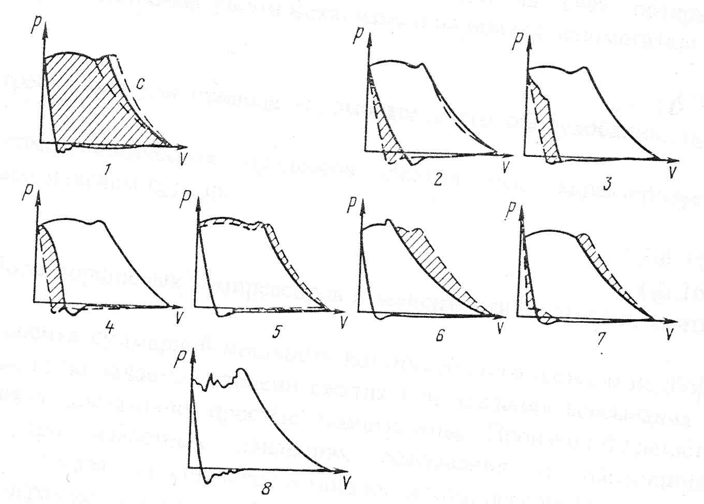
Рис. 6.11. Индикаторные диаграммы поршневого одноступенчатого компрессора.

Действительная производительность поршневого одноступенчатого компрессора не зависит от давления, температуры и влажности всасываемого газа и является его геометрической характеристикой:
$Q_{Д}=λ\frac{{πD}^{2}}{4}\text{sn}$ (6.37)
где, Q_{Д} – производительность компрессора, м³/с;
λ – коэффициент подачи;
D – диаметр поршня, м;
s – длина хода поршня, м;
n – частота вращения коленчатого вала компрессора, с⁻¹.
Коэффициент подачи λ, равный 0,75÷0,9, учитывает влияние объема «вредного» пространства, сопротивление всасывающих клапанов проходу газа, утечки в клапанах, сальниках.
Объем V_{ВР} «вредного» пространства компрессорного цилиндра выражается суммой объемов полостей между цилиндром и поршнем 2 по торцу при крайних положениях поршня и проходных «окон» во всасывающих 1 и нагнетательных 8 клапанах (рис 6.12). Этот объем можно приблизительно определить по формуле:
$V_{\text{ВР}}=\frac{{πD}^{2}}{4}δ$ (6.38)
где, - ширина зазора.
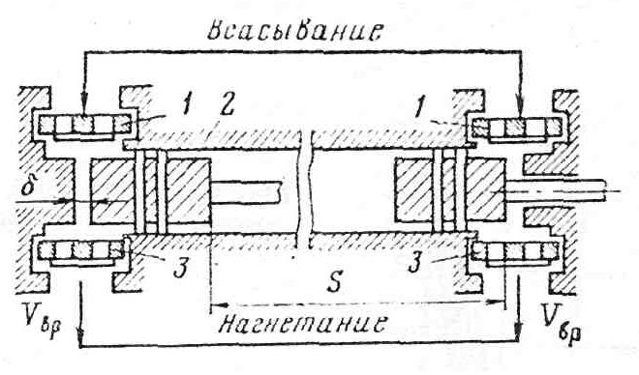
Рис. 6.12. Схема компрессорного цилиндра.

Для большинства компрессом изменяется в следующих пределах:
- со стороны кривошипа =(s/1000)+0,5 мм;
- со стороны крышки =(s/500)+0,5 мм.
Практически ширину зазора можно определить по оттиску с помощью свинцовой печати. Мощность, потребляемая компрессором на сжатие:
$N=lρQ$ (6.39)
где. l – удельная работа цикла сжатия;
ρ – плотность газа;
Q – производительность компрессора.
Мощность на валу компрессора больше потребляемой за счет потерь на преодоление сил трения в кривошипно-шатунном механизме и на привод вспомогательного оборудования.
$N_{B}=\frac{N+N_{\text{ВСП}}}{η_{\text{МЕХ}}}$ (6.40)
где, N_{ВСП} – мощность, потребляемая для привода вспомогательного оборудования;
η_{МЕХ} – механический КПД.
Экономичность термодинамических процессов сжатия газа характеризуется изометрическим η_{ИЗ} и адиабатическим η_{АД} КПД.

η_{ИЗ}=l_{ИЗ}/l_{ПОЛ} (при l<n<k); (6.41)
η_{АД}=l_{АД}/l_{ПОЛ} (при n>k); (6.42)
Характеристика работы поршневых компрессоров в зависимости от степени сжатия показана на рис 6.13.
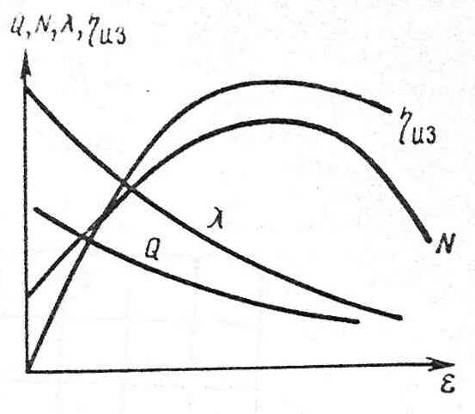
Рис. 6.13. Характеристика поршневого компрессора.

  - Характеристика сети трубопроводов. Работа центробежных компрессоров на сеть трубопроводов

Каждый компрессор (группа компрессоров) включены в сеть. Сетью называется совокупность устройств трубопровода (технологических аппаратов, резервуаров, различных проточных сосудов), соединенных отрезками трубопроводов с установленными регулирующими органами, запорной и трубопроводной арматурой.
Характеристика сети трубопроводов выражается графической зависимостью полного напора Н_{с}(Δр)_{с} от расхода сети Q_{с}. При перекачке жидкости полный напор складывается из геодезической высоты h_{Г}, напора h_{τ}, необходимого для преодоления гидравлического сопротивления, и напора h_{K}, характеризующего избыточное давление в концевом сечении сети:
H=h_{Г}+h_{τ}+ h_{K}, (6.43)
h_{Г}=Z₂-Z₁, (6.44)
где, Z₁ и Z₂ разность геометрических отметок соответственно начальной и конечной точек сети трубопроводов.
Сумма h_{СТ}=h_{Г}+h_{K} – статический напор, который может быть положительным, отрицательным и равным нулю. Уравнение (6.43) можно записать так:
Н=h_{СТ}+АQ²,
где, А – коэффициент сопротивления сети, определяемый ее размерами и конструкцией. Следовательно, гидравлическая характеристика будет представлена кривой параболического вида, отсекающей на оси напора отрезок h_{СТ}, Q=0
Характеристику сети в случае перемещения газа можно получить с помощью уравнения:
$p_{1}^{2}−p_{2}^{2}=λ'⋅ρ_{\text{CT}}⋅T_{\text{CT}}⋅z⋅Q_{\text{CT}}^{2}$ (6.45)
где, р₁ и р₂ – давления в начале и в конце сети;
- коэффициент сопротивления сети;
ρ_{СТ}, Т_{СТ}, Q_{СТ}, - соответственно плотность, температура и пропускная способность газопровода в стандартных условиях;
z – средний коэффициент сжимаемости перекачиваемого газа.
Если в уравнении (6.45) произведение членов, определяемое конструкцией трубопроводов и характеристикой рабочего тела, обозначим символом А, получим:
$р_{1}^{2}−р_{2}^{2}={\text{АQ}}^{2}$ (6.46)
или
$p_{1}=\sqrt{p_{2}^{2}+{\text{AQ}}^{2}}$ (6.47)
Давление р₂ обычно задано. Характеристика сети газопровода представлена на рис.6.14
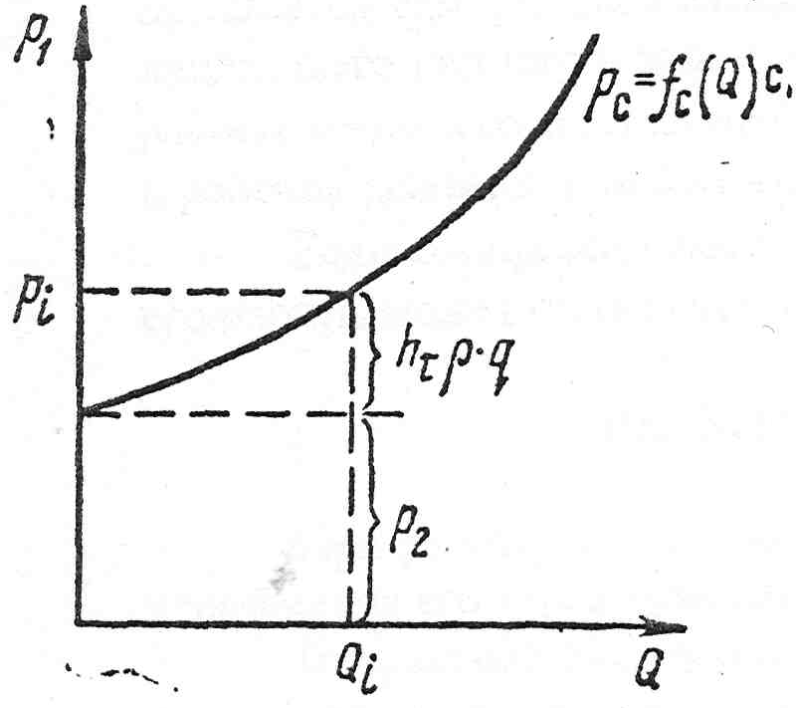
Рис. 6.14. Характеристика газопровода.

Смысл гидравлической характеристики сети трубопроводов заключается в следующем: если через трубопроводную систему требуется перекачать рабочее тело, в начале трубопроводной системы необходимо создать напор Н или давление р₁ при этом одна часть напора (давления) будет израсходована на преодоление гидравлической высоты нагнетания (h_{СТ}), а другая – на преодоление гидравлических потерь при движении рабочего тела по трубопроводной системе.
В трубопроводных системах источником энергии, необходимой для перемещения транспортируемого газа, служит компрессор.
Для определения расчетного режима работы системы необходимо рассмотреть условия совместной работы сети и компрессора, которые сводятся к анализу материального и экономического баланса. Условия материального баланса выражают закон сохранения массы или неразрывности потока, а энергетического – закон сохранения энергии, получаемой и затрачиваемой компрессором.
Материальный баланс системы выражает равенство массовой подачи компрессора и пропускной способности сети.
Условия энергетического баланса выражает равенство механической энергии, получаемой газом в компрессоре, и энергии, необходимой для его перемещения по сети.
На рис.6.15. дан пример определения рабочего режима компрессора, имеющего характеристику рN_{ПОД}; η=f(Q_{К}) и работающего на сеть трубопроводов с приближенной характеристикой Δр_{c}=f(Q)_{c}. При построении графика получаем точку А пересечения характеристик, называемую рабочей для данного компрессора. Этой точке соответствует условие равновесия, при котором подача компрессора равна расходу через сеть трубопроводов, а давление, развиваемое компрессором, - потере давления в сети при этой пропускной способности.
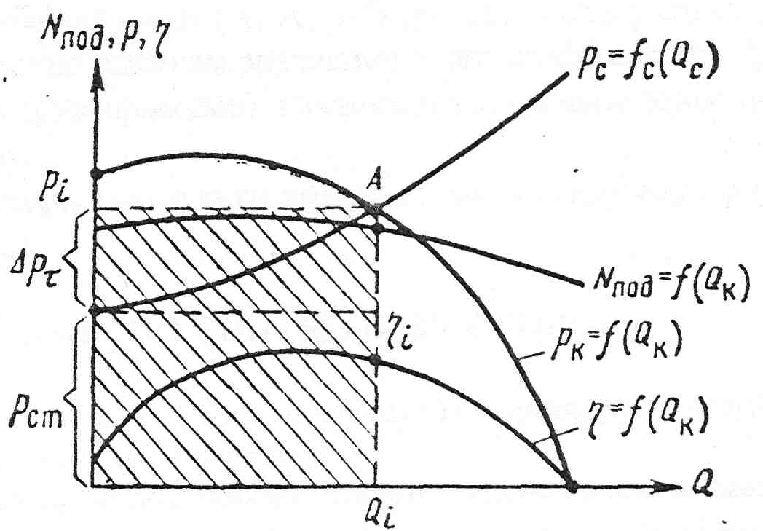
Рис. 6.15. Характеристика компрессора и сети: А – рабочая точка

Получив рабочую точку, можно определить динамический напор, подачу, давление или необходимую степень сжатия. По кривой N_{ПОД}=f(Q) находят мощность компрессора при этом режиме, а по кривой η=f(Q) – коэффициент полезного действия.
Ни один из режимов работы компрессора не может быт обеспечен, если данные параметров расположены на кривой правее рабочей точки А. Действительно, в этом случае при любом режиме давление, развиваемое компрессором, меньше любого потребного давления, необходимого для преодоления сопротивления сети, т.е. при всех режимах не выполняется условие (Δр₂)_{К}=(Δр₁)_{С}.
Область режимов, когда данные параметров находятся на кривой слева от максимальной ординаты Δh₂=f(Q), называется зоной неустойчивых режимов (зона помпажа). Помпаж – вредное явление в лопаточных машинах, состоящее в том, что непрерывный поток подаваемого газа нарушается и становится нерегулярным или пульсирующим. Работа при этом недопустима, даже кратковременно, и поэтому крупные машины снабжают антипомпажными устройствами.
Область режимов (от рабочей точки до границы зоны неустойчивых режимов) называют устойчивой, или рабочей, зоной. Здесь при изменении характеристики сети (увеличение или уменьшение сопротивления, подключение или отключение потребителей) точка А (рис. 6.16) автоматически перемещается о кривой Δр_{c}= f(Q), характеризуя изменение режима компрессора (точки А’, A").
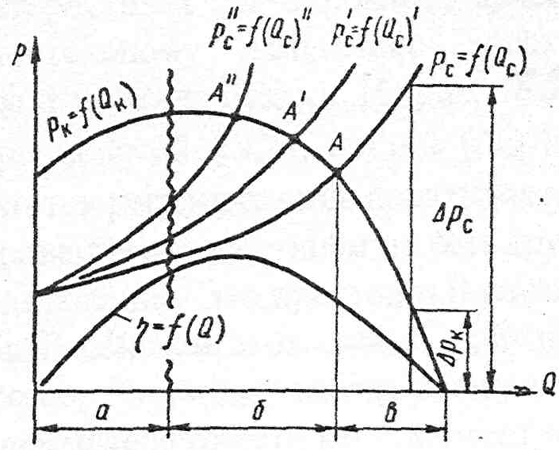
Рис. 6.16.Характеристика компрессора и сети:
А – зона неустойчивых режимов (помпажа); Б – зона рабочих режимов; В – зона нерабочих режимов.
Процесс изменения режима работы компрессора при изменении характеристики сети называется саморегулированием. Рабочие точки (А, А’, A") должны быть рассоложены в зоне наивысшего КПД или в зоне с достаточно высоким значением этого коэффициента (рабочей зоне работы компрессора на данную сеть трубопроводов). Различают следующие зоны: неустойчивых и рабочих режимов и нерабочую зону.
Если компрессор имеет характеристику с явно выраженным максимумом Δр_{c}=f(Q), режим его работы может быть неустойчивым.

  - Регулирование подачи центробежных компрессоров

При работе на сеть параметры режима работы компрессора определяют в точке пересечения его характеристики и характеристики сети.
В практике эксплуатации газопроводов обычно имеется несоответствие между подачей газа в сеть и его потреблением (неравномерность загрузки). Это требует изменения режимов перекачки и работы компрессора. В случаях уменьшения или увеличения подачи или давления компрессоры могут работать на режимах, отличных от оптимальных. Экономичность работы всей системы зависит от КПД компрессора не только при рабочем режиме (близким к оптимальному η_{опт}), но и от характеристик режимов, отличающихся от оптимальных.
Регулирование может быть прерывистым (периодическое прекращение работы компрессора, т.е. периодическое прекращение подачи газа), ступенчатым или плавным, ручным или автоматическим. При выборе того или иного метода необходимо учитывать возможность его осуществления и экономичность. Применение автоматических схем приводит к повышению чувствительности схемы, точности регулирования, его надежности и, как следствие, к повышению эффективности работы компрессора.
Регулирование работы компрессора можно выполнять количественным методом – взаимодействием на сеть (изменением характеристик сети), что приводит к появлению нового режима работы компрессора на сеть. Технические способы такого воздействия следующие: изменение гидравлического сопротивления сети (Дросселирование); регулирование перепуском (байпассирование); включение и выключение отдельных трубопроводов, подключенных параллельно, последовательно; параллельные вставки (лупинги).
Возможно и качественное регулирование (изменение характеристики компрессора). Технические способы осуществления такого метода следующие: изменения частоты вращения, размеров рабочих колеся, характеристик потока внутри проточной части компрессора, числа элементов и способов их соединения в компрессоре.

Возможен и третий путь регулирования – изменением числа работающих на сеть компрессоров или периодическим их включением. Отключение одного из соединенных в группу компрессоров ведет к изменению их суммарной характеристики и, следовательно, к появлению новой рабочей точки (рис. 6.17).
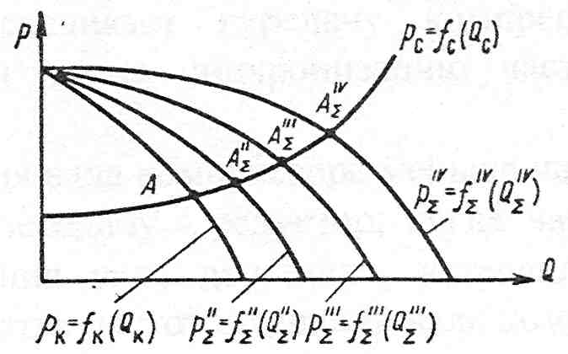
Рис. 6.17. Характеристика компрессоров

Подачу компрессоров, имеющих пологие характеристики, можно регулировать количественным и качественным методами. При крутых и особенно при жестких характеристиках регулирование качественным методом становиться нецелесообразным, так как значительному изменению характеристик сети в этом случае соответствует незначительное изменение подачи. На рис. 6.18. показано изменение подачи Q в зависимости от давления при пологой (ΔQ´), крутой (ΔQ´´) и жесткой (ΔQ´´´) характеристиках компрессора. Анализ результатов регулирования показывает, что ΔQ´> ΔQ´´> ΔQ´´´.
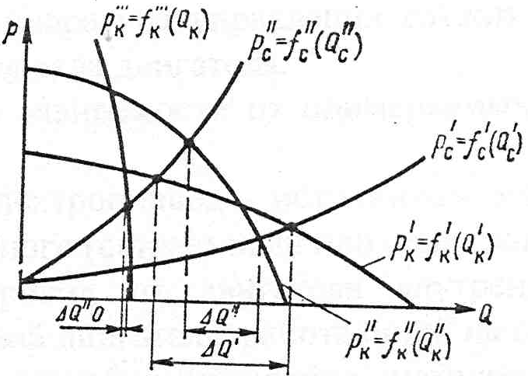
Рис. 6.18. Зависимость р от Q

Регулирование воздействием на сеть трубопроводов осуществляется разными способами.
Дросселирование. Это простой и поэтому наиболее распространенный и надежный способ регулирования. Возможен этот способ при дросселировании на выходе и дросселировании на входе в компрессор. Задвижку всегда устанавливают на выходе нагнетателя, это необходимо для отключения нагнетателя от сети, как в момент пуска, так и на время длительной остановки.
Каждой величине открытия задвижки вследствие изменения ее гидравлической характеристики соответствует своя характеристика трубопровода (рис. 6.19). Изменяя положение задвижки, т.е. изменяя потери напора в ней, можно получить любую подачу от Q₁ (при полностью открытой задвижке) до Q=0 (при закрытой задвижке).
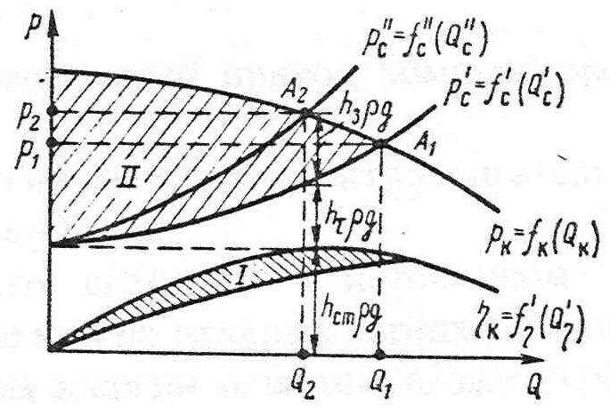
Рис. 6.19. Зависимость Qот р при изменении гидравлической характеристики

Полный напор (давление) компрессора при подаче Q<Q´равен давлению, затрачиваемому на преодоление потерь напора в трубопроводе (Δр_{τ}) и в задвижке (Δр_{З}): Δр= Δр_{τ}+ Δр_{З}.
Таким образом, не весь напор, развиваемый компрессором, полезно используется в сети. Это неэкономичный способ регулирования. Поскольку при таком способе регулирования полезно используется только часть напора, развиваемого компрессором, то КПД компрессора при регулировании (η₁) будет ниже КПД на этом же режиме без применения регулятора (η₂).
Метод регулирования байпассированием применяют для обеспечения устойчивой работы компрессоров в области малых подач. Сущность способа состоит в том, что с уменьшением подачи непосредственно перед границей зоны помпажа открывают регулятор, и часть рабочего тела сбрасывают через специальный трубопровод либо направляют на вход.
Регулирование перепуском – метод неэкономичный, так как часть мощности, подводимой к компрессору, расходуется на циркуляцию через систему обводная линия – компрессор. Метод для регулирования небольших компрессоров.
Изменение частоты вращения приводного двигателя – наиболее экономичный способ регулирования. Это возможно, если приводом служат газовые и паровые турбины и электродвигатели постоянного тока. Если двигатель имеет постоянную частоту вращения, регулирование можно осуществить путем включения между валами двигателя и компрессора какого-либо вариатора скорости, коробок скоростей, редукторов, мультипликаторов.
Для анализа режимов работы нагнетателя с приводом от двигателя с переменной частотой вращения удобно пользоваться рабочими характеристиками, представляющими собой совмещенную характеристику компрессора и двигателя при работе на заданную сеть.
По методу регулирования изменением размера рабочих колес показатели работы компрессора пересчитывают с помощью формул подобия, имеющих следующий вид:
$\frac{Q'}{Q\text{''}}≈\frac{D'}{D\text{''}}⋅\left(\frac{H\text{',}l\text{',}p_{2}'}{H\text{'',}l\text{'',}p_{2}\text{''}}\right)≈{\left(\frac{D'}{D\text{''}}\right)}^{2};\begin{matrix} & \frac{N_{{}_{\text{ПОД}}}'}{N_{{}_{\text{ПОД}}}\text{''}}\end{matrix}≈{\left(\frac{D'}{D\text{''}}\right)}^{3}$ (6.48)
Этот метод экономически целесообразен при эксплуатации компрессора длительное время и в тех случаях, если конструкция допускает изменение размера колес. Однако следует учитывать, что при уменьшении размера колес может измениться его балансировка. Последнее ограничивает применение метода.
Возможно регулирование путем поворота лопастей направляющих аппаратов на входе в колесо и на выходе из него и путем установки колес с разной конструкцией лопаток.
В некоторых особо крупных лопастных компрессоров перед рабочим колесом устанавливают лопаточный направляющий аппарат. Схема направляющих аппаратов с поворотными лопатками показана на рис. 6.20.
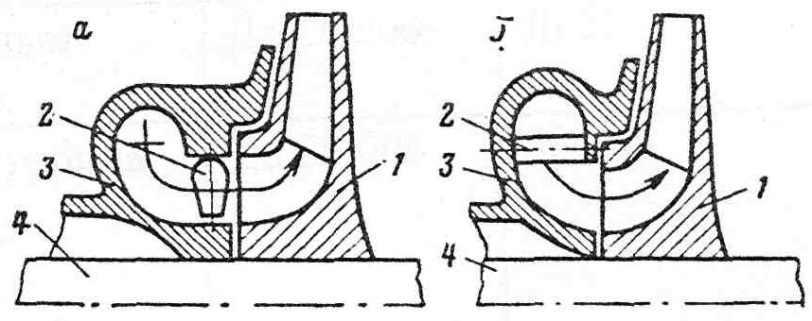
Рис. 6.20. Схема направляющих аппаратов

Соединение компрессоров может быть параллельное, последовательное и комбинирование. Необходимость в установке нескольких совместно работающих компрессоров может возникнуть при следующих обстоятельствах:
- один компрессор не удовлетворяет заданию, а замена его соответствующим большим нецелесообразно;
- вследствие технологических условий подача или давление в присоединенной системе трубопроводов могут резко изменяться;
- требуется гарантия в надежности эксплуатации всей трубопроводной системы перекачки.
Если необходимо увеличить подачу, целесообразно паралельное соединение компрессоров, если требуется увеличить напор, давление, степень сжатия, необходимо последовательное соединение компрессоров. При комбинированном соединении одна часть компрессоров соединена параллельно, а другая последовательно.
При совместной работе компрессоров затраты суммарной мощности можно определить по полным характеристикам, если известна рабочая точка при работе в группе на заданную сеть трубопроводов. Использовать групповые компрессоры для регулирования целесообразно в том случае. Когда изменение режима носит длительный характер. Поскольку режим изменяется ступенчато, этот способ регулирования обычно сочетается с другими методами.
Остановка какого-либо компрессора может быть выполнена отключением двигателя или компрессора от двигателя. Достоинство первого метода – прекращение расхода энергии. Второй способ применим в случае, если пуск приводного двигателя – длительная операция и требует много времени для выхода двигателя на рабочий режим в случае частых отключений компрессора на небольшой срок.
Экономичность различных способов регулирования компрессора определяют с помощью коэффициента экономичности регулирования:
$η_{\text{эк}}=\frac{l_{\text{опт}}}{l}$ (6.49)
где, l_{опт} – удельные затраты полезной работы, затрачиваемые на перемещение и сжигание единицы массы газа при работе в рабочей точке с η_{max};
l – удельные затраты полезной работы при данном режиме работы (режим регулирования).

  - Помпаж. Меры борьбы с помпажом.

Режим работы компрессоров определяется количеством транспортируемого газа, проходящего через компрессорные станции (КС). Регулирование режима работы может достигаться следующими путями:
- Включением соответствующего количества ГПА.
- Регулированием частоты вращения компрессоров.
- Соответствующим перепуском газа с выхода на вход КС (через 6-ые краны).
Нужное количество работающих ГПА выбирается исходя из общего количества газа, компримируемого КС, производительности каждого ГПА в зоне номинальных режимов. Для выбора наиболее выгодного с экологической точки зрения режима осуществляется регулирование путем изменения частоты вращения каждого компрессора. В современных компрессорах предусмотрено также предельное регулирование режима работы путем перепуска соответствующего количества газа с выхода ГПА на вход через специальные регулирующие клапаны, называемых антипомпажными, выполняющими одновременно роль антипомпажный защиты компрессора, когда рабочая точка находится близко от границы помпажа. С энергетической точки зрения с учетом формы газодинамических характеристик оказывается выгодно работать с небольшим перепуском газа через параллельно работающие ГПА, чем включение в технологическую схему дополнительно работающего ГПА, чтобы вывести работающие компрессоры из помпажной зоны. Для определения экономических режимов компрессоров важную роль играет определение местоположения рабочей точки на газодинамической характеристике компрессорам и определение ее расстояния от границы помпажа. Система САУиР должна включать в себя возможность определять это расстояние в любой момент времени.
Вдали от границы помпажа при большой подаче компрессор издает резкий свистящий звук. Частоты звуковых колебаний в одноступенчатом компрессоре совпадает с частотой прохождения рабочих лопастей около неподвижных направляющих лопастей. По мере уменьшения подачи (при неизменном числе оборотов) вплоть до границы помпажа звук почти не изменяется. В некоторых случаях он становиться глуше, что вызывается ростом пульсаций в потоке вследствие отрывного обтекания профилей. Подача, при которой внезапно появляются резкие периодические хлопки, сопровождающиеся обычно выбросом воздуха из компрессора в всасывающий патрубок, определяет границу помпажа. При дальнейшем уменьшении подачи (например, дросселированием) сперва увеличивается частота хлопка, а затем появляются сплошной гул и вибрации. Резкое колебание подачи вызывает существенно увеличение динамической нагрузки на лопасти и диски машины, что при больших окружных скоростях приводит к поломкам, являющимся причиной тяжелой аварии. Поэтому работа компрессора в области помпажа недопустима даже кратковременно.
Детальные экперементальные исследования, выполненные А. И. Прядиловым ЦКТИ, позволили установить, что в области помпажа могут иметься одна, две или три зоны, различающиеся характером обтекания лопастных аппаратов в зависимости от того какие лопасти и в какой части обтекаются с отрывом потока и шумовым эффектом. Граница и зоны помпажа легко обнаруживаются по разрывам характеристик. На характеристике ступени ЦКТИ со степенью реактивности Ө=1, полученной А. И. Прядиловым (рис. 6.21), например, разрывы располагаются так, что имеются две границы помпажа: при уменьшении и при увеличении расхода. Это явление крайне неприятно и с ним приходиться считаться на практике. Мгновенно вывести компрессор из помпажа нельзя, для этого необходимо значительное уменьшение сопротивления сети.
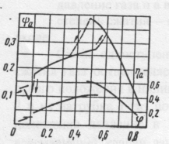
Рис. 6.21. Характеристика ступени осевого компрессора с θ=1 (по испытаниям А. И. Прядилова.)

Определение границы помпажа. Границу помпажа находят опытным путем. О приближении к ней судят по возросшим пульсациям давлений; до помпажа не доходят во избежание аварий.
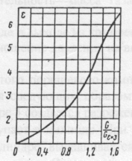
Рис. 6.22. График для определения границы помпажа осевых компрессоров

Если известна граница помпажа при одном числе оборотов, то для осевых компрессоров можно построить всю границу помпажа с помощью графика (рис. 6.21) по оси абсцисс которого отложено отношение подачи G, определяющей границу помпажа при отношении давлений ε, к подаче G_{ε=3}, соответствующей границе помпажа ε=3; по оси ординат отложены отношения давлений s. Кривые границ помпажа для различных осевых компрессоров ложатся тесным пучком. При этом максимальное отклонение не превышает Δs=0,25 для s>4 b Δε=0,1÷0,15 для ε<4.
Чтобы воспользоваться рис. 6.22 достаточно знать одну точку на границе помпажа. Пусть эта точка характеризуется параметрами ε₀ и G₀. Тогда для определения ε и G, соответствующих границе помпажа, необходимо, по ε₀, ε и рис. 9.26 найти отношения $\frac{G_{0}}{G_{ε=3}}$ и $\frac{G}{G_{ε=3}}$. Соответствующая подача находится с помощью очевидной зависимости:
$G=G_{0}\frac{\frac{G}{G_{ε=3}}}{\frac{G_{0}}{G_{ε=3}}}$ (6.50)
Так, если ε₀=4 и G₀=50 кг/сек, то $\frac{G_{0}}{G_{ε=3}}=1,\text{21}$. Для ε=2 определяем $\frac{G}{G_{ε=3}}=0,\text{65}$ и $G=\text{50}\frac{0,\text{65}}{1,\text{21}}=\text{26},8$кг/сек.
Меры борьбы с помпажом разделяются на две группы. К первой группе относятся мероприятия, применяемые при проектировании компрессоров и направленные на увеличение области безотрывного обтекания профилей при увеличении при увеличении углов атаки (уменьшения подачи), так как в ней обычно dε/dG<0, поэтому характеристика компрессора устойчива.
Основными путями увеличения области безотрывного обтекания профилей являются следующие: уменьшение окружных скоростей (чисел М); применение профилей с большой относительной толщиной (при малых числах М) и большим радиусом округления входной кромки; специальный выбор формы средней линии профилей; уменьшение относительного шага. В центробежных компрессорах для увеличения области устойчивой работы необходимо принимать большие значения отношения $С_{2r}u_{2}$и большое число рабочих лопастей: безлопастные диффузоры обеспечивают больший диапазон возможных режимов работы, чем лопастные диффузоры. В некоторых конструкциях возможен поворот направляющих лопастей, что также увеличивает область безотрывного обтекания профилей.
Ко второй группе относятся мероприятия, применяемые в работающих установках с целью избежания помпажа при малой подаче. Наибольшее распространение получили антипомпажные устройства.
Принципиальная схема антипомпажного устройства представлена на рис. 6.23. К напорному (или всасывающему) трубопроводу компрессора подключен регулятор количества Р, который через сервомотор С воздействует на антипомпажный клапан А. К. Регулятор количества вступает в действие только при уменьшении подачи до минимально допустимой G_{MIN}. Изменяя открытие антипомпажного клапана, сбрасывающего газ в атмосферу (или во всасывающую линию, если потеря газа нежелательна), регулятор обеспечивает постоянную подачу компрессора G_{MIN} при любом расходе газа через сеть G_{C}<G_{MIN}. Газ в количестве ΔG=G_{C}∙G_{MIN} выбрасывается через антипомпажный клапан.

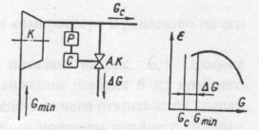
Рис. 6.23. Принципиальная схема антипомпажного устройства.

В некоторых компрессорах энергия выбрасываемого воздуха используется в специальных воздушных турбинах. К таким компрессорам относиться, в частности, компрессор типа «Изотерм».
Если компрессор работает с переменным числом оборотов, как, например, доменная воздуходувка, то каждому числу оборотов соответствует своя допустимая минимальная подача. В таких случаях, кроме регулятора количества, используют регулятор давления.

  - Защита компрессоров от помпажа

Алгоритм вычисления расстояния рабочей точки до границы помпажа
Каждый компрессор оснащен штатной системой измерений параметров компрессора, на основе которой можно определить положение рабочей точки компрессора. К этим параметрам относятся: давление на входе и выходе компрессора Рн и Рк, температура на входе и выходе компрессора Тн и Тк, перепад давления на конфузоре ΔР и частота вращения п.
Рассмотрим концепции фирмы ССС определения рабочей точки компрессора на его газодинамической характеристике, представленной в координатах Hp=f(Q²), где Нр политропический напор, a Q - объемная производительность компрессора, приведенная к условиям всасывания. Политропический напор - это удельная энергия, которую может использовать газ, если допустить, что процесс сжатия газа в компрессоре может происходить по некоторому политропическому процессу.
$H_{P}=\frac{m}{m−1}{\text{ZRT}}_{H}\left(E^{\frac{m}{m−1}}−1\right)$ (6.51)
где, т - средний показатель политропы, определяющий по конечным параметрам Рн,Рк,Тк,Тн, т.е.
$\frac{m}{m−1}=\frac{\text{lg}\frac{T_{K}}{T_{H}}}{E}=δ$ (6.52)
С учетом (6.52) уравнение (6.51) запишется в виде

$H_{P}={\text{ZRT}}_{H}\frac{E^{δ}−1}{δ}={\text{ZRT}}_{H}f(E)$ (6.53)
где, $f(E)=\frac{E^{δ}−1}{δ}$
Газодинамические характеристики компрессора в обычном виде представляются в координатах $H_{P}=f(Q)$ и графики изображаются в виде (рис.6.24).
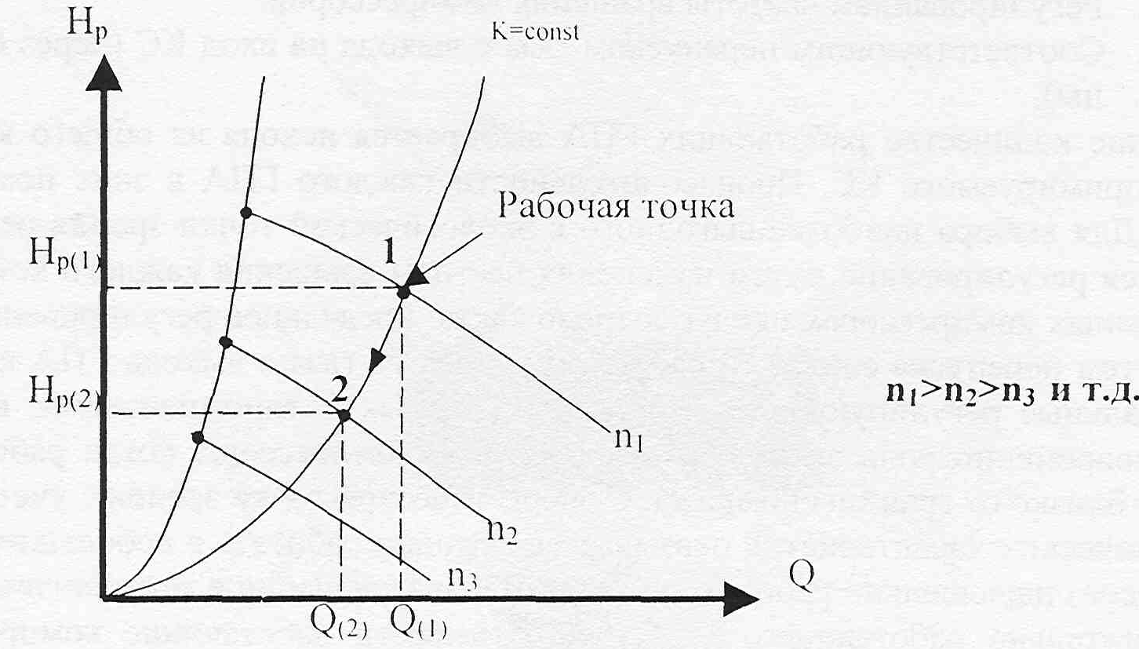
Рис.6.24. Газодинамические характеристики компрессора
При изменении оборотов подобные режимы располагаются на параболе, проходящих через рабочую точку и по закону подобия можно записать зависимость
$$\frac{H_{P(1)}}{H_{P(2)}}={\left(\frac{n_{1}}{n_{2}}\right)}^{2}=\frac{Q_{(1)}^{2}}{Q_{(2)}^{2}}$$
Если известен режим рабочей точки (1), т.е. значения Н_{Р(1)} и Q₍₁₎, то можно найти зависимость между текущими значениями Н_{Р} и Q
$H_{P}=\frac{H_{P(1)}}{Q_{(1)}^{2}}Q^{2}={\text{KQ}}^{2}$ (6.54)
где $K=\frac{H_{P(1)}}{Q_{(1)}^{2}}=\text{const}$ - коэффициент при параболе.
Если ввести преобразование координат, обозначив Q²=X, то уравнение параболы Н_{Р}=КQ² превратится в уравнение прямой Н_{Р}=КХ, выходящей из начала координат (рис.9.29)
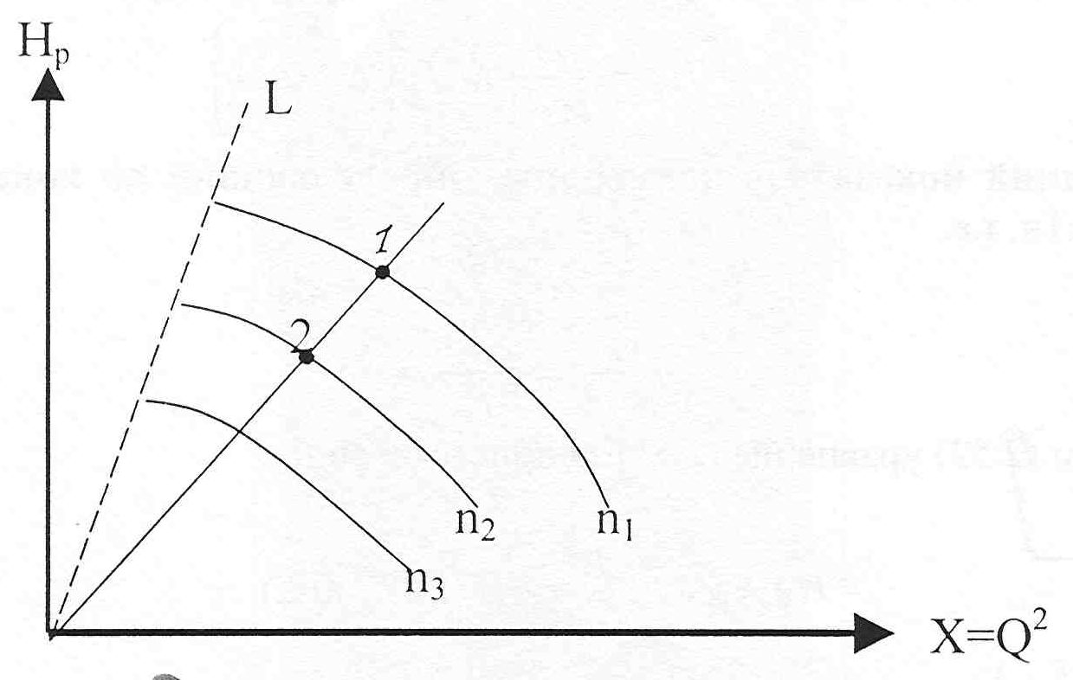
Рис.6.25. Газодинамические характеристики компрессора

Линия рабочей точки лежит на луче, выходящем из начала координат и расположенной под углом α к оси абсцисс (рис.6.26)

$\text{tg}α=\frac{H_{P}}{X}=\frac{H_{P}}{Q^{2}}$ (6.55)

линия границы помпажа

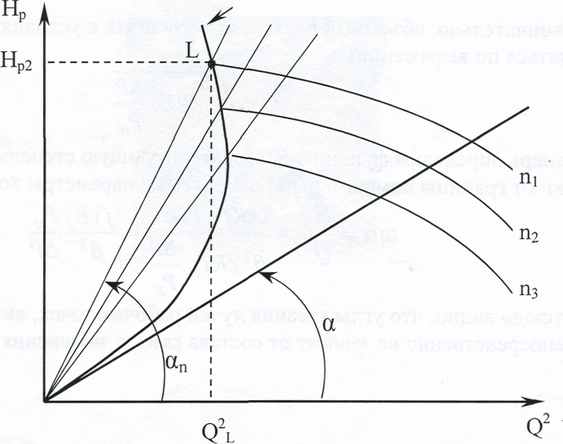

Рис.6.26. Газодинамические характеристики компрессора

Для одноступенчатого компрессора угол наклона линии помпажа (L) является постоянным для любой скорости вращения. Однако для многоступенчатых компрессоров линия границы помпажа имеет вгиб некоторой кривой, зависящей от частоты вращения.
Из графика видно, что каждая точка границы помпажа лежит на луче, выходящем из начала координат с углом наклона а_{п}, имеющим свое значение для каждого значения частоты вращения
$\text{tg}α_{n}=\frac{H_{\text{PL}}}{Q_{\text{HL}}^{2}}=\frac{1}{K_{n}f(n)}$ (6.56)
где, К_{п} – некоторый постоянный коэффициент, f(п) – некоторая функция, зависящая от частоты вращения п. Она определяется или на основании данных завода или определяется по результатам помпажных тестов, после чего вводится в контроллер при его конфигурировании.
Из рассмотренного выше очевидно, что в рабочей зоне характеристик всегда будет соблюдаться условие tg a< tg a_{n}, а равенство будет соблюдаться на границе помпажа (для данной частоты вращения). Значит, тенденция tg а — > tg a_{n} характеризует приближение рабочей точки к границе помпажа.
Введем переменную S
$S_{δ}=\frac{\text{tg}α}{\text{tg}α_{n}}$ (6.57)
которая характеризует относительный наклон линии рабочей точки к линии помпажа, и из которой видно, что во всем диапазоне допустимых рабочих режимов соблюдается условие S< 1 , а на границе помпажа - S=1.
Объемный расход определяется по перепаду на конфузоре по формуле
$Q=β\sqrt{\frac{ΔP}{ρ_{H}}},{м^{3}}/{\text{мин}}$ (6.58)
где, β – коэффициент расхода конфузора,
$ρ_{H}=\frac{P_{H}}{{\text{ZRT}}_{H}}$ - плотность газа на входе в компрессор,
Δр – перепад на конфузоре.
Окончательно, объемный расход, приведенный к условиям всасывания, будет определяться по выражению
$Q=β\sqrt{{\text{ZRT}}_{H}\frac{ΔP}{P_{H}}}$ (6.59)
Теперь определим функцию S, характеризующую степень удаленности рабочей точки от границы помпажа через измеряемые параметры компрессора.
$\text{tg}α=\frac{H_{P}}{Q^{2}}=\frac{{\text{ZRT}}_{H}f(E)}{β^{2}{\text{ZRT}}_{H}\frac{ΔP}{P_{H}}}=\frac{f(E)}{β^{2}}\frac{P_{H}}{ΔP}$ (6.60)
Отсюда видно, что углы касания лучей рабочих точек, включая и линию помпажа, непосредственно не зависят от состава газа, и изменения состава газа и производительности учитывается параметром δ, определяемый по формуле (6.53) по измеренным параметрам температуры и давлений.
Подставим выражения (6.56) и (6.60) в уравнение (6.57) получим
$\begin{matrix}S_{S}=\frac{f(E)}{β^{2}}\frac{P_{H}}{ΔP}K_{n}f(n)\begin{matrix} & \text{или}\end{matrix} \\ S_{S}=K⋅f(n)f(E)\frac{P_{H}}{{\text{dP}}_{0}}\end{matrix}$ (6.61)
где, $K=\frac{K_{n}}{β^{2}}$ - постоянный коэффициент.
Практически наиболее удобной величиной характеризующей удаленность рабочей точки от границы помпажа является величина
d=l-S_{s}
где, d=0 соответствует границе помпажа; удобно выбрать для начала отсчета.
Поскольку границу помпажа можно определить с точность до 10 % для различных типов конфузоров, то выбирают за начало отсчета так называемую линию запаса надежности (линию контроля помпажа), от которой определяют расстояние рабочей точки. Регулятор вычисляет это расстояние в виде
$\text{dev}=d−b_{1}f_{4}(\text{dP})=1−S−b_{1}f_{4}(ΔP)$ (6.62)
где, b₁ - отличительная ширина зоны безопасности (это наименьшее расстояние до границы помпажа, при котором ПН - алгоритм вступает в работу);
f₄(dP) - функция, определяющая форму линии заданного запаса надежности;
b₁f₄(dP) - корректируемое задание.
Значит, значение dev является расстояние между рабочей точкой и линией контроля помпажа (задания запаса надежности).
Значит, при
dev>0 - находится область допустимых режимов;
dev=0 - граница помпажа;
dev<0 - область помпажа.
Изложенное выше можно изобразить графически.
По S_{s} и пределу безопасности, определяемому функцией b·f₄(n) регулятор рассчитывает 2 дополнительных параметра.
1. Параметр S₁, который по существу характеризует наклон линии, являющейся геометрическим местом рабочих точек, относительно линии контроля помпажа.
$$S=S_{S}+b⋅f_{4}(n)$$
2. Параметр dev, который представляет собой расстояние между рабочей точкой и линией контроля помпажа.
dev=1-S=1- S_{s}- b·f₄(n)

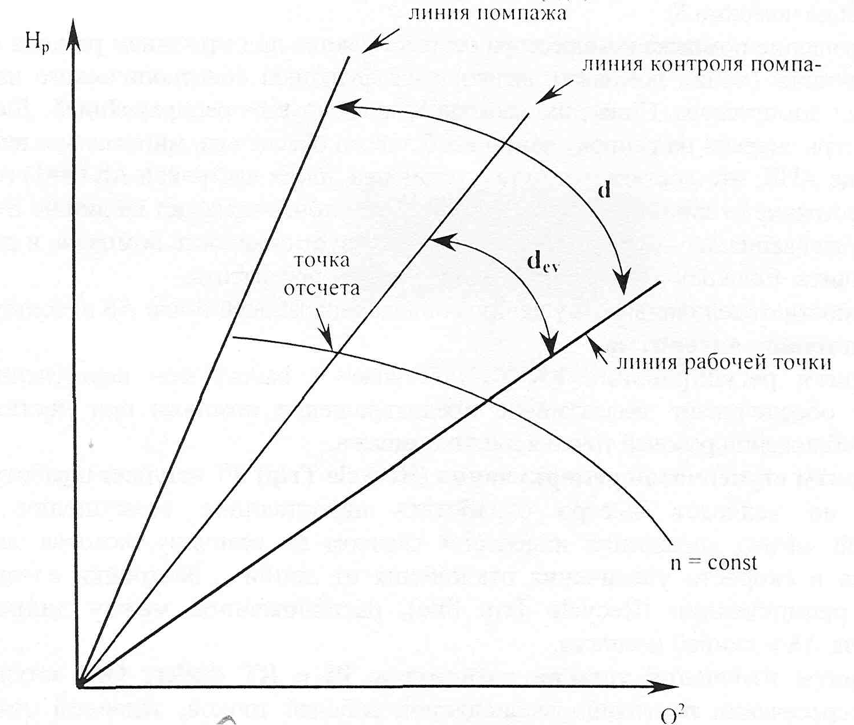
Рис.6.27. Отдаленность рабочих точек от границы помпажа

Функциональная схема
Модуль AS производит постоянное вычисление положения рабочей точки компрессора и расстояния до помпажа S_{s}.
Предотвращение помпажа компрессора осуществляется поддержанием расхода выше пороговой величины (линии помпажа), являющейся функцией политропического напора, п_{ст} и геометрии компрессора. Снижение расхода компенсируется рециркуляцией. Для минимизации потерь энергии на рециркуляцию необходимо обеспечить минимально необходимое открытие АПК, что достигается путем установки линии настройки AS (S=1) на min возможное расстояние от линии помпажа. Когда рабочая точка попадает на линию S=1, то ошибка рассогласования dev=0. Если dev <0, то существует опасность помпажа, и расход следует увеличить. Если dev>0, то рециркуляцию следует прекратить.
В зависимости от величины возмущения и положения рабочей точки AS использует
3 управляющих алгоритма
- Алгоритм регулирования PI (ПН) вступает в работу при пересечении ли
нии S=1. Он обеспечивает эффективное предотвращение помпажа при достаточно
медленном приближении рабочей точки к линии помпажа.
- Алгоритм ступенчатой рециркуляции (Recycle Trip) RT вступает в работу, когда ПН-алг не успевает быстро отработать нарастающие возмущения. При этом выходной сигнал управления изменяется скачком на величину, которая зависит от отклонения и скорости увеличения отклонения от линии настройки алгоритма ступенчатой рециркуляции (Recycle Trip line), расположенной между линией настройки модуля AS и линией помпажа.
- Алгоритм изменения уставок алгаритмов PI и RT (Safety On) вступает в работу при пересечении постоянно вычисляемой рабочей точкой, заданной помпажной линии, определенной при помпажных тестах или по газодинамической характеристике: при этом алгоритм регулятора увеличивает расчетное значение безопасного расстояния до помпажа (отодвигает линию S=1 и RT-line), что вызывает начало
открытия АПК на большем расстоянии от границы помпажа (как по PI, так T - алгоритмам).
При изменении P_{s} и P_{d}, когда параметр превышает заданный предел (Р_{вх} min, р_{вых} max) AS переключается на предельное регулирование (ограничение) указанных параметров по PID зак. путем воздействия на АПК.

3.Термины, определения и используемые сокращения

Напор - это количество энергии, затрачиваемое приводом компрессора и отнесенное к 1кг перекачиваемого газа или жидкости.
Политропический напор - это энергия, которую может приобрести газ при условии, что процесс сжатия происходит по некоторому политропическому процессу.
Полный внутренний напор - энергия, которую затрачивает компрессор на компримирование газа (без учета механических потерь).

4. Материалы, использованные в процессе обучения и контроля

4.1 Материалы к лекциям
План лекций:
- Лекция 1:
  - Устройство и принцип действия центробежных компрессоров
  - Основные параметры работы центробежных компрессоров
  - Характеристики центробежных компрессоров
  - Пересчет безразмерных характеристик в приведенные для центробежных компрессоров
  - Устройство и принцип действия поршневого компрессора
  - Характеристики поршневого компрессора
- Лекция 2:
  - Характеристика сети трубопроводов. Работа центробежных компрессоров на сеть трубопроводов
  - Регулирование подачи центробежных компрессоров
  - Помпаж. Защита компрессоров от помпажа

4.2 Задания для практических занятий

Расчет режимов работы центробежных нагнетателей

Пример №1
Определить объемную производительность Qв (м³/мин) на входе в компрессорную станцию, если известны коммерческая производительность Qк газопровода 10 млн.м³/сутки, давление и температура газа Pв=3,5 МПА и Тв=15 ⁰С, а также характеристики перекачиваемого газа (Р_{КР}=4,7 МПа, Т_{КР}=194 К).
Решение:
Коммерческая производительность Qк (расход газа при стандартных условиях)связана с производительностью на входе в компрессорную станцию равенством
$$Q_{К}⋅\frac{P_{\text{СТ}}}{z_{\text{СТ}}{\text{RT}}_{\text{СТ}}}=Q_{В}⋅\frac{P_{В}}{z_{В}{\text{RT}}_{В}}$$
$$ρ=\frac{P}{\text{zRT}}$$
или $Q_{В}=Q_{К}⋅\frac{P_{\text{СТ}}z_{В}T_{В}}{P_{В}z_{\text{СТ}}T_{\text{СТ}}}$
Коэффициент сжимаемости газа z_{в} по условиям входа в компрессорную станци$\begin{matrix}\overline{P}=\frac{P_{В}}{P_{\text{КР}}}=\frac{3,5}{4,7}=0,\text{745} & \overline{Т}=\frac{Т_{В}}{Т_{\text{КР}}}=\frac{\text{288}}{\text{194}}=1,\text{485} & z=1−0,\text{4273}⋅0,\text{745}⋅1,{\text{485}}^{−3,\text{668}}=0,\text{925}\end{matrix}$ Следовательно
$$Q_{В}=\frac{{\text{10}}^{7}}{\text{24}⋅\text{60}}⋅\frac{0,\text{1013}}{3,5}⋅\frac{0,\text{925}}{1}⋅\frac{\text{288}}{\text{293}}=\text{183}\begin{matrix} & {м^{3}}/{\text{мин}}\end{matrix}$$

Пример №2
Давление природного газа (µ=17 кг/кмоль; Р_{КР}=4,7 МПа; Т_{КР}=170 К) на входе в центробежный нагнетатель 280-11 (n₀=5300 об/мин) равно 3,5 МПа, а температура +10 ⁰С. Определить степень сжатия, которую развивает этот агрегат при частоте вращения рабочего колеса 4800 об/мин и подаче Q_{В}=200 м³.
Решение:
Параметры перекачиваемого газа равны:$\begin{matrix}R=\frac{\text{8314}}{\text{17}}=\text{489} & {\text{Дж}}/{\text{кг}}⋅К; & \overline{Р}=\frac{Р_{В}}{Р_{\text{КР}}}=\frac{3,5}{4,7}=0,\text{745};\end{matrix}\begin{matrix} & \overline{Т}=\frac{Т_{В}}{Т_{\text{КР}}}=\frac{\text{283}}{\text{170}}=1,\text{665}\end{matrix}$
$z=1−0,\text{4273}⋅\overline{Р}⋅{\overline{Т}}^{−3,\text{668}}=1−0,\text{4273}⋅0,\text{745}⋅1,{\text{665}}^{−3,\text{668}}=0,\text{95}$
Определяем приведенные параметры режима работы ЦБН:
$${\left(\frac{n}{n_{0}}\right)}_{\text{ПР}}=\frac{n}{n_{0}}⋅\sqrt{\frac{z_{\text{ПР}}R_{\text{ПР}}T_{\text{ПР}}}{z_{В}{\text{RT}}_{В}}}$$
$${\left(\frac{n}{n_{0}}\right)}_{\text{ПР}}=\frac{\text{4800}}{\text{5300}}⋅\sqrt{\frac{0,\text{91}⋅\text{500}⋅\text{288}}{0,\text{95}⋅\text{489}⋅\text{283}}=0,9}$$
$$Q_{\text{ВПР}}=Q_{В}⋅\left(\frac{n}{n_{0}}\right)=\text{200}⋅\frac{\text{4800}}{\text{5300}}=\text{180}\begin{matrix} & {м^{3}}/{\text{мин}}\end{matrix}$$
По характеристике ЦБН 280-11 [2] определяется ε=1,22

Пример №3
Два одинаковых ЦБН 280-11 (n₀=5300 об/мин), включенные последовательно, перекачивают природный газ (µ=17 кг/кмоль; Р_{КР}=4,7 МПа; Т_{КР}=170 К). В каждом нагнетателе происходит политропическое (m=1,27)сжатие газа, причем промежуточное охлаждение отсутствует. Определить степень сжатия газа в системе этих ЦБН, если давление и температура на входе в первый нагнетатель равны 3,5 МПа и +10 ⁰С; числа оборотов их рабочих колес – 4800 и 5300, соответственно, а подача Q_{В1} газа при условиях входа в первый из них составляет 200м³/мин. Найти температуру газа на выходе второй ступени сжатия.
Решение:
Параметры перекачиваемого газа равны:
$R=\frac{\text{8314}}{\text{17}}=\text{489}\begin{matrix}{\text{Дж}}/{\text{кг}}⋅К; & {\overline{Р}}_{В1}=\frac{Р_{В1}}{Р_{\text{КР}}}=\frac{3,5}{4,7}=0,\text{745} & {\overline{Т}}_{В1}=\frac{Т_{В1}}{Т_{\text{КР}}}=\frac{\text{283}}{\text{170}}=1,\text{665} & \end{matrix}$$z_{В1}=1−0,\text{4273}⋅\overline{Р}⋅{\overline{Т}}^{−3,\text{668}}=1−0,\text{4273}⋅0,\text{745}⋅1,{\text{665}}^{−3,\text{668}}=0,\text{951}$
Приведенные параметры первой ступени сжатия:
$${\left(\frac{n}{n_{0}}\right)}_{\text{ПР}}=\frac{n}{n_{0}}⋅\sqrt{\frac{z_{\text{ПР}}R_{\text{ПР}}T_{\text{ПР}}}{z_{В}{\text{RT}}_{В}}}=\frac{\text{4800}}{\text{5300}}⋅\sqrt{\frac{0,\text{91}⋅\text{500}⋅\text{288}}{0,\text{951}⋅\text{489}⋅\text{283}}}=0,9$$
$$Q_{В1\text{ПР}}=Q_{В1}⋅\left(\frac{n}{n_{0}}\right)=\text{200}⋅\frac{\text{4800}}{\text{5300}}=\text{180}\begin{matrix} & {м^{3}}/{\text{мин}}\end{matrix}$$
С помощью характеристик ЦБН 280-11 находим ε=1,22.
Определить давление Р_{В2}, температуру Т_{В2} и расход Q_{В2} на входе во второй нагнетатель:
$$\begin{matrix}Р_{В2}=Р_{Н1}=Р_{В1}⋅ε=3,5⋅1,\text{22}=4,\text{27}\text{МПа} \\ Т_{В2}=Т_{Н1}=Т_{В1}⋅ε^{\frac{К−1}{К}}=\text{283}⋅1,{\text{22}}^{\frac{1,\text{27}−1}{1,\text{27}}}=\text{295},2К \\ Q_{В2}=Q_{Н1}=Q_{В1}⋅\frac{ρ_{В1}}{ρ_{Н1}}=Q⋅{\left(\frac{Р_{В1}}{Р_{Н1}}\right)}^{\frac{1}{К}}=\frac{Q_{В1}}{ε^{\frac{1}{К}}}=\frac{\text{200}}{1,{\text{22}}^{\frac{1}{1,\text{27}}}}=\text{170}{м^{3}}/{\text{мин}}\end{matrix}$$
Параметры сжатия второй ступени
$${\overline{Т}}_{В2}=\frac{Т_{В2}}{Т_{\text{КР}}}=\frac{\text{295},2}{\text{170}}=1,\text{736};\begin{matrix} & {\overline{Р}}_{В2}=\frac{Р_{В2}}{Р_{\text{КР}}}=\frac{4,\text{27}}{4,7}=0,\text{908};\end{matrix}$$
$$z_{В2}=1−0,\text{4273}⋅\overline{Р}⋅{\overline{Т}}^{−3,\text{668}}=1−0,\text{4273}⋅0,\text{908}⋅1,{\text{736}}^{−3,\text{668}}=0,\text{949}$$

Приведенные параметры второй ступени сжатия:
$${\left(\frac{n}{n_{0}}\right)}_{\text{ПР}}=\frac{\text{5300}}{\text{5300}}⋅\sqrt{\frac{0,\text{91}⋅\text{500}⋅\text{288}}{0,\text{949}⋅\text{489}⋅\text{295},2}}=0,\text{978}$$
$$Q_{В2\text{ПР}}=Q_{В2}⋅\left(\frac{n}{n_{0}}\right)=\text{170}⋅\frac{\text{5300}}{\text{5300}}=\text{170}\begin{matrix} & {м^{3}}/{\text{мин}}\end{matrix}$$
По характеристикам ЦБН 280-11 ε=1,28
Степень двухступенчатого сжатия системой ЦБН газа равна
$$ε=1,\text{22}⋅1,\text{28}=1,\text{56}$$
Температура на выходе второй ступени равна:
$$Т_{Н2}=Т_{Н1}⋅ε^{\frac{К−1}{К}}=\text{295},2⋅1,{\text{28}}^{\frac{1,\text{27}−1}{1,\text{27}}}=\text{311}К\begin{matrix} & \text{или}+{\text{38}}^{0}С\end{matrix}$$

Пример №4
Давление в начале участка газопровода (L=120 км; D=1200 мм; δ=12 мм; k=0,03 мм) равно 5,5МПа, а в его конце – 3,8 МПа. Определить коммерческий расход газа природного газа (плотность по воздуху Δ равна 0,59; Р_{КР}=4,7 МПа; Т_{КР}=194 К), перекачиваемого в изотермическом режиме при температуре 10 ⁰С.
Решение:
Коммерческий расход определяется по формуле:
$$Q_{К}=0,\text{0384}⋅\sqrt{\frac{Р_{Н}^{2}−Р_{К}^{2}}{\text{zТ}λLΔ}d^{5}}$$
Коэффициент гидравлического сопротивления:
$$λ=0,\text{067}{\left(\frac{2k}{d}\right)}^{0,2}=0,\text{067}⋅{\left(\frac{2⋅0,\text{03}}{\text{1220}−\text{24}}\right)}^{0,2}=0,\text{0093}$$
Коэффициент сжимаемости рассчитывается по среднему давлению:
$$\begin{matrix}Р_{\text{СР}}=\frac{2}{3}\left(Р_{Н}+\frac{Р_{К}^{2}}{Р_{Н}+Р_{К}}\right)=\frac{2}{3}⋅\left(5,5+\frac{{3,8}^{2}}{5,5+3,8}\right)=4,7\text{МПа} \\ z_{\text{СР}}=1−0,\text{4273}⋅\overline{Р}⋅{\overline{Т}}^{−3,\text{668}}=1−0,\text{4273}⋅\left(\frac{4,7}{4,7}\right)⋅{\left(\frac{\text{283}}{\text{194}}\right)}^{−3,\text{668}}=0,\text{893}\end{matrix}$$
Получаем
$$Q_{К}=0,\text{0384}⋅{\text{10}}^{6}⋅\sqrt{\frac{\left({5,5}^{2}−{3,8}^{2}\right)⋅1,{\text{22}}^{5}}{0,\text{893}⋅\text{283}⋅0,\text{0093}⋅\text{120}⋅{\text{10}}^{6}⋅0,\text{59}}}=\text{585},5{м^{3}}/с$$

Задачи:
1. Определить объемную производительность Qв (м³/мин) на входе в компрессорную станцию, если известны коммерческая производительность Qк газопровода 8 млн.м³/сутки, давление и температура газа Pв=3,5 МПА и Тв=10 ⁰С, а также характеристики перекачиваемого газа (Р_{КР}=4,7 МПа, Т_{КР}=194 К).
2.Определить плотность газа (µ=17,36 кг/кмоль; Р_{КР}=4,6 МПа; Т_{КР}=190 К), поступающего во всасывающий коллектор компрессорной станции, если известны давление 4,0 МПа в нем и температура 15 ⁰С.
3. Давление природного газа (µ=17,36 кг/кмоль; Р_{КР}=4,6 МПа; Т_{КР}=190 К) на входе в центробежный нагнетатель 280-11 (n₀=5300 об/мин) равно 3,4 МПа, а температура +15 ⁰С. Определить степень сжатия, которую развивает этот агрегат при частоте вращения рабочего колеса 5000 об/мин и подаче Q_{В}=250 м³.
4.Два центробежных нагнетателя ЦБН 370-14-1 (n₀=5300 об/мин) включены последовательно для перекачки Q_{В1}=360 м³/мин природного газа (плотность по воздуху Δ равна 0,59; Р_{КР}=4,6 МПа; Т_{КР}=200 К). При этом число оборотов ротора первого нагнетателя n₁ равно номинальному – 5300 об/мин, а частота вращения n₂ второго должна быть подобрана так, чтобы общая степень сжатия Р_{Н2}/Р_{Н1} системы нагнетателей равнялась бы 1,6. Определить число оборотов второго ЦБН и суммарную мощность системы нагнетателей, если давление и температура на входе составляют Р_{В1}=3,2 МПа, Т_{В1}=15 ⁰С; сжатие в нагнетателях политропическое – (k=1,25); промежуточным охлаждением и потерями в соединительных устройствах пренебречь.
5. Два центробежных нагнетателя ЦБН 370-14-1 (n₀=5300 об/мин) включены параллельно и перекачивают природный газ (плотность по воздуху Δ равна 0,59; Р_{КР}=4,6 МПа; Т_{КР}=200 К)с суммарным расходом Q_{В}=700 м³/мин, рассчитанным по условиям входа Р_{В}=3,5 МПа, Т_{В}=10 ⁰С. Однако числа оборотов нагнетателей различны: у первого 4940 об/мин, а у второго – 5200 об/мин. Определить степень сжатия газа в ЦБН, а также выяснить в каком нагнетателе расход будет больше и насколько.
6. Определить среднее давление на участке газопровода при стационарном изотермическом режиме перекачки, если давление в начале участка равно 5,2 МПа, а в его конце – 3,5 МПа.
7.Природный газ ( Δ = 0,59; Р_{КР}=4,7 МПа; Т_{КР}=194 К) перекачивают по участку газопровода (L=100 км; D=1020 мм; δ=10 мм; k=0,05 мм) в изотермическом режиме (Т=10 ⁰С) с коммерческим расходом 30 млн. ст. м³/сутки. Какое давление нужно поддерживать в начале участка газопровода, чтобы давление в его конце было не ниже 3,2 МПа?

5. Вопросы для контрольной работы по модулю

- Назначение и принцип действия центробежных компрессоров.
- Изобразить графически зависимость напора компрессора от угла β₂.
- Дать определение политропического напора. Записать уравнение по которому он определяется.
- Что такое степень сжатия компрессора?
- Что такое помпаж?
- Назначение и принцип действия поршневого компрессора.
- Что такое приведенная частота вращения ротора нагнетателя?
- Записать уравнения для определения потерь напора в газопроводе.
- Какие существуют способы регулирования подачи центробежных компрессоров?
- Что такое граница помпажа компрессора?
- Записать выражения для определения основных параметров работы центробежных и поршневых компрессоров.
- Провести анализ способов регулирования подачи центробежных нагнетателей по затратам энергии.
- Защита компрессора от помпажа.
- Задача.

